ĐẠI HỌC QUỐC GIA THÀNH PHỐ HỒ CHÍ MINH
TRƯỜNG ĐẠI HỌC CÔNG NGHỆ THÔNG TIN
TRUNG TÂM PHÁT TRIỂN CÔNG NGHỆ THÔNG TIN



BÀI THỰC HÀNH 4
DÒ TÌM THÔNG TIN TRONG BỘ NHỚ MÁY TÍNH

MÃ MÔN: IE105.F31.CN1.CNTT
GVHD: Tô Nguyễn Nhật Quang
Sinh viên thực hiện: Nguyễn Quốc Trung
MSSV: 25730081
Lớp: CN1.K2025.1.CNTT

MỤC LỤC
I. MỤC TIÊU VÀ MÔI TRƯỜNG THỰC HIỆN 4
II. PHẦN A – QUAN SÁT ỨNG DỤNG VÀ TIẾN TRÌNH TRONG RAM 4
1. Danh sách tiến trình trong Task Manager 4
2. Sắp xếp tiến trình theo mức chiếm bộ nhớ 5
3. Quan sát định danh tiến trình ở tab Details 6
III. PHẦN B – KIỂM TRA TIẾN TRÌNH BẰNG LỆNH WINDOWS 7
1. Liệt kê tiến trình bằng lệnh tasklist 7
2. Xếp hạng tiến trình theo bộ nhớ bằng PowerShell 8
3. Tìm tiến trình theo tên 9
4. Đối chiếu kết quả của ba công cụ 9
IV. PHẦN C – KIỂM TRA VÙNG NHỚ ỨNG DỤNG VỚI PROCESS EXPLORER 10
1. Cài đặt và quan sát cây tiến trình 10
2. Mô phỏng dữ liệu nhạy cảm trong bộ nhớ Notepad 11
3. Tìm chuỗi ký tự trong bộ nhớ tiến trình 12
V. PHẦN D – TẠO VÀ KHẢO SÁT MEMORY DUMP CỦA TIẾN TRÌNH 13
1. Tạo tệp dump từ Task Manager 13
2. Tìm dữ liệu nhạy cảm trong tệp dump 14
3. (Nâng cao) Chụp và phân tích toàn bộ RAM bằng Volatility 15
VI. PHẦN E – PHÂN TÍCH RỦI RO 16
1. Bảng phân tích rủi ro đối với dữ liệu trong bộ nhớ 16
2. Mức độ nguy hiểm của tiến trình không rõ nguồn gốc 17
3. Giá trị khai thác của tệp dump đối với kẻ tấn công 17
4. Vì sao chế độ Sleep và Hibernate làm tăng rủi ro 18
VII. TRẢ LỜI CÂU HỎI BÁO CÁO 19
1. Tại sao dữ liệu chưa lưu vẫn tồn tại trong RAM 19
2. Hacker có thể lấy được gì từ RAM 19
3. Làm sao để giảm rủi ro rò rỉ dữ liệu từ bộ nhớ 20
VIII. KẾT LUẬN 20

MỤC TIÊU VÀ MÔI TRƯỜNG THỰC HIỆN
Bài thực hành nhằm quan sát một cách trực tiếp cách hệ điều hành Windows tổ chức và lưu giữ dữ liệu của các tiến trình trong bộ nhớ chính, từ đó rút ra các rủi ro an toàn thông tin gắn liền với bộ nhớ bay hơi. Nội dung được triển khai theo năm phần: quan sát tiến trình bằng Task Manager, kiểm tra bằng dòng lệnh, phân tích vùng nhớ của một tiến trình cụ thể bằng Process Explorer, tạo và khai thác memory dump, và cuối cùng là phân tích rủi ro.
Điểm chung của cả năm phần là cùng hướng tới một kết luận có thể kiểm chứng bằng thực nghiệm: dữ liệu người dùng nhập vào một ứng dụng đã tồn tại đầy đủ trong bộ nhớ ngay từ trước khi thao tác lưu tệp được thực hiện, và ở dạng bản rõ.
Môi trường thực hiện:
- Máy tính cá nhân, hệ điều hành Windows 11 Home 64-bit.
- Task Manager và Command Prompt có sẵn trong hệ điều hành.
- Windows PowerShell 5.1 (tích hợp sẵn) và PowerShell 7 (cài thêm từ trang chủ Microsoft) cho các lệnh ở Phần B.
- Sysinternals Process Explorer (procexp64.exe), tải từ trang Microsoft Learn, chạy với quyền Administrator.
- Notepad dùng làm ứng dụng mục tiêu để mô phỏng dữ liệu nhạy cảm.
- Notepad++ và tiện ích Sysinternals Strings dùng để kiểm tra nội dung tệp dump ở Phần D.
- (Tuỳ chọn) DumpIt hoặc WinPmem để chụp toàn bộ RAM và Volatility 3 để phân tích forensic.
- Toàn bộ số liệu và ảnh chụp trong báo cáo được thu thập trong cùng một phiên làm việc tối ngày 26/08/2026, trên máy PAPER-CODING22 với tài khoản người dùng Asus G14 2024, nhờ đó các PID ghi trong báo cáo có thể đối chiếu chéo giữa các công cụ.
Nguyên tắc an toàn khi thực hiện: toàn bộ dữ liệu nhạy cảm dùng trong bài là dữ liệu giả, cụ thể là chuỗi password=12345678. Không có mật khẩu, khoá hoặc thông tin cá nhân thật nào được nhập vào ứng dụng mục tiêu; các tệp dump được tạo ra chỉ nhằm mục đích quan sát và được xoá sau khi hoàn thành bài thực hành, vì bản thân tệp dump là một bản sao bộ nhớ có giá trị khai thác cao.

PHẦN A – QUAN SÁT ỨNG DỤNG VÀ TIẾN TRÌNH TRONG RAM

Danh sách tiến trình trong Task Manager
Task Manager được mở bằng tổ hợp phím Ctrl + Shift + Esc, sau đó chuyển sang tab Processes. Giao diện này nhóm các mục đang chạy thành ba nhóm: Apps là các ứng dụng có cửa sổ do người dùng mở, Background processes là các tiến trình chạy nền không có giao diện, và Windows processes là các thành phần của chính hệ điều hành.
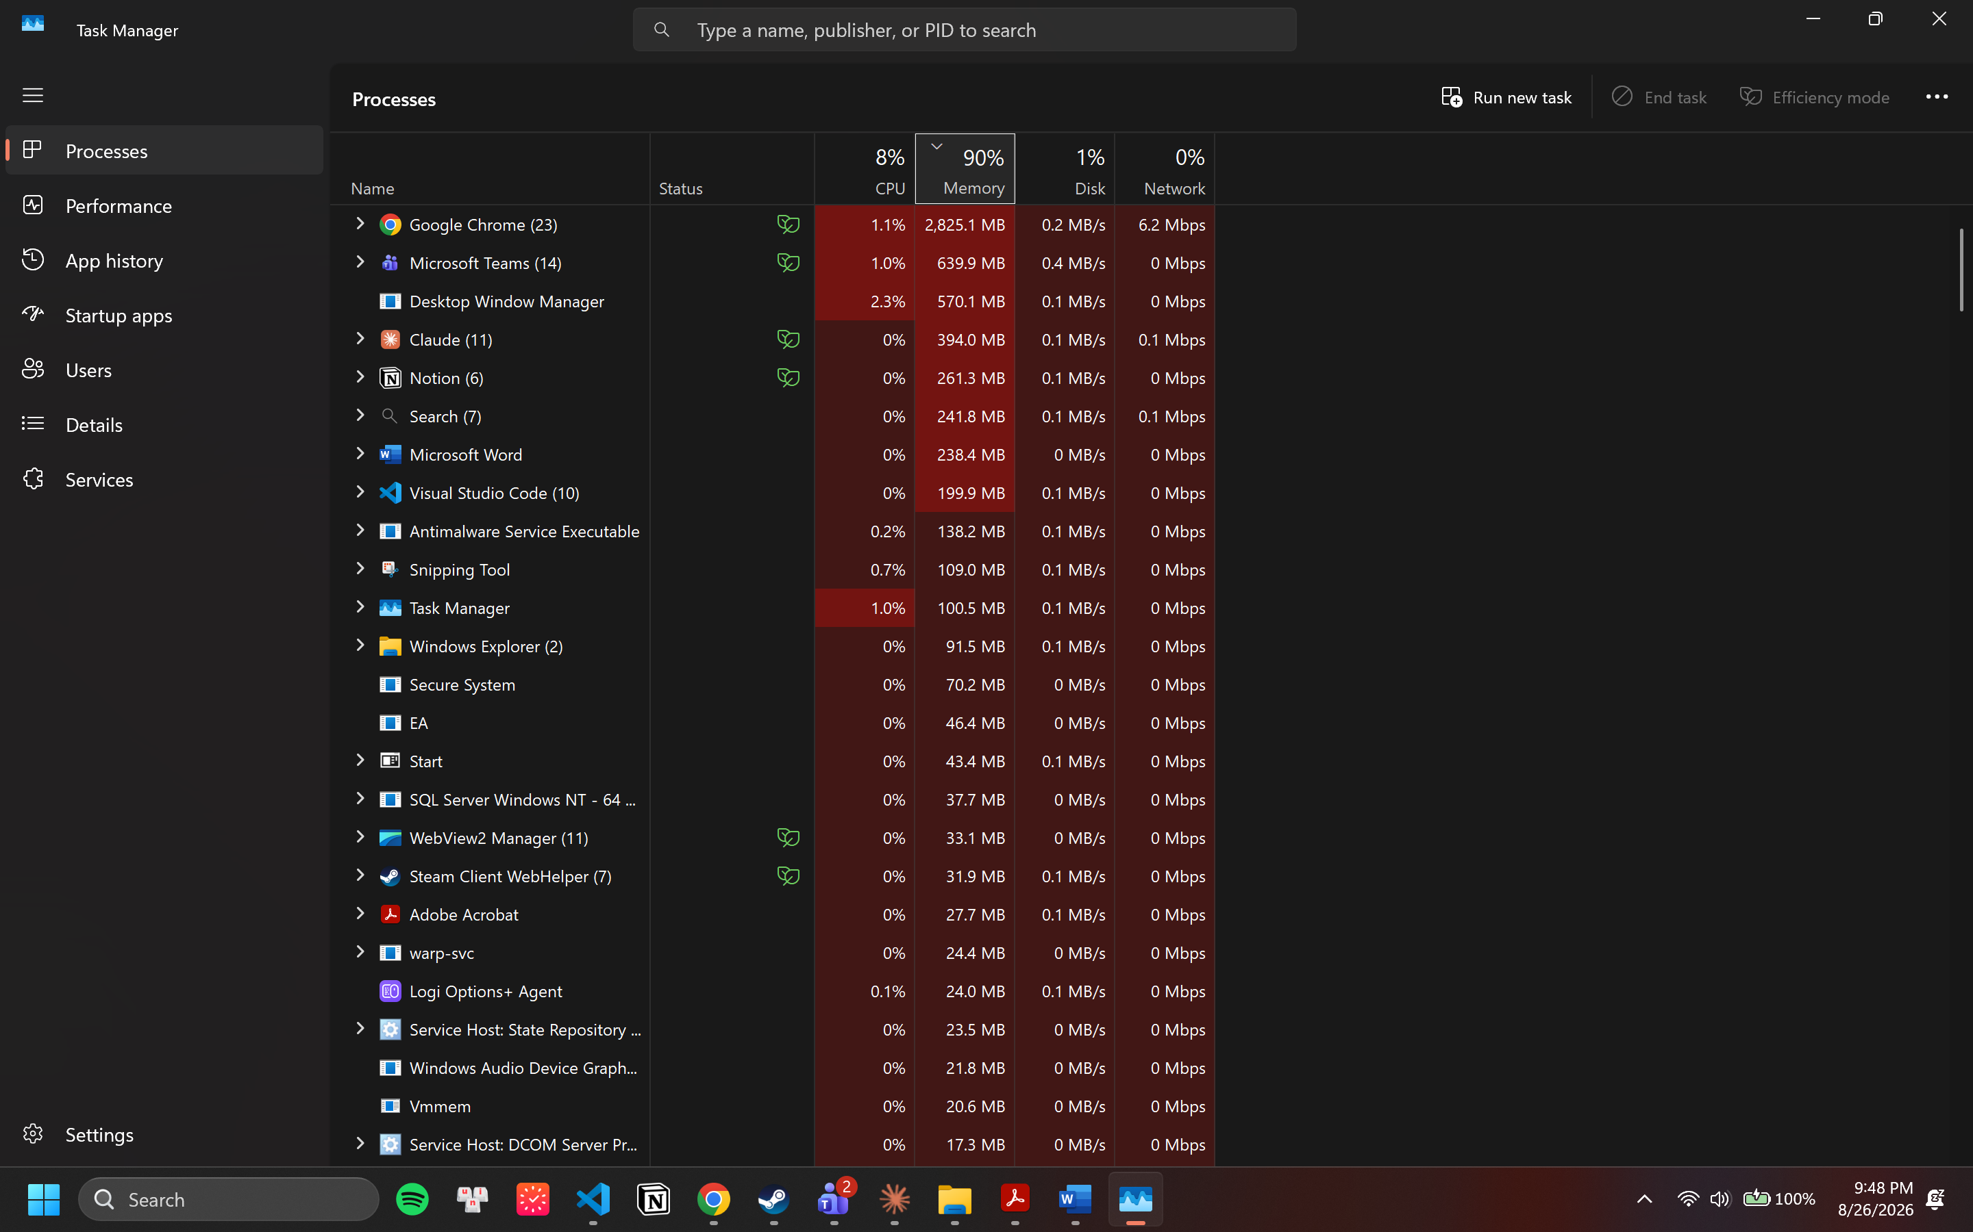Hình 1. Tab Processes của Task Manager
Bốn cột số liệu bên phải cho biết mức tiêu thụ tài nguyên tức thời của từng tiến trình: CPU tính theo phần trăm tổng năng lực xử lý, Memory là lượng bộ nhớ vật lý đang bị chiếm, Disk là tốc độ đọc ghi ổ đĩa và Network là lưu lượng mạng. Cần lưu ý rằng cột Memory ở tab Processes của Windows 11 hiển thị active private working set, tức phần bộ nhớ riêng của tiến trình đang thực sự nằm trong RAM, chứ không phải toàn bộ bộ nhớ mà tiến trình đã xin cấp phát. Đây là nguyên nhân khiến con số ở đây thường nhỏ hơn giá trị mà PowerShell báo cáo ở Phần B, một điểm sẽ được đối chiếu lại ở mục III.4.

Sắp xếp tiến trình theo mức chiếm bộ nhớ
Nhấn vào tiêu đề cột Memory để sắp xếp danh sách giảm dần theo lượng bộ nhớ đang sử dụng. Thao tác này cho thấy ngay bức tranh phân bố bộ nhớ trên máy: phần lớn RAM thường tập trung vào một số ít tiến trình, chủ yếu là trình duyệt và các ứng dụng dựa trên nền tảng Chromium hoặc Electron.
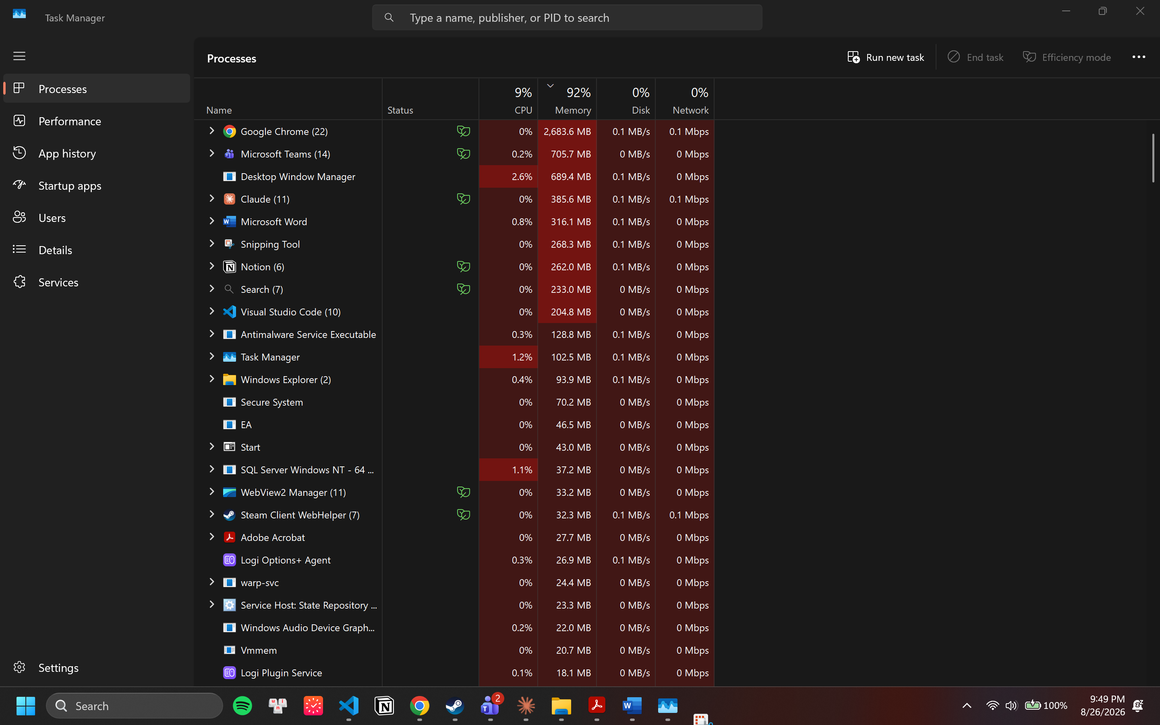Hình 2. Danh sách tiến trình được sắp xếp giảm dần theo cột Memory
Bảng 1. Năm tiến trình chiếm bộ nhớ nhiều nhất tại thời điểm quan sát
STT | Tên tiến trình | PID | Bộ nhớ (MB) | Vai trò / nhận xét
1 | Google Chrome (chrome.exe – nhóm 22 tiến trình) | 12892 | 2683.6 | Trình duyệt; kiến trúc đa tiến trình nên hiển thị dưới dạng nhóm
2 | Microsoft Teams (ms-teams.exe – nhóm 14 tiến trình) | 26448 | 705.7 | Ứng dụng họp và gọi video trực tuyến, dựng trên WebView2
3 | Desktop Window Manager (dwm.exe) | 10872 | 689.4 | Thành phần hệ thống kết hợp và dựng hình toàn bộ giao diện
4 | Claude (claude.exe – nhóm 11 tiến trình) | 32280 | 385.6 | Ứng dụng AI trên nền Electron, cũng theo kiến trúc đa tiến trình
5 | Microsoft Word (WINWORD.EXE) | 9692 | 316.1 | Ứng dụng soạn thảo văn bản
Số liệu ở cột Bộ nhớ được đọc từ cột Memory của Task Manager tại thời điểm chụp Hình 2 (21:49 ngày 26/08/2026), khi tổng mức sử dụng bộ nhớ của máy là 92%. Cột PID ghi PID của tiến trình chính trong mỗi nhóm, đọc bổ sung ở tab Details của cùng phiên làm việc, vì tab Processes mặc định không hiển thị cột này.
Một hiện tượng đáng chú ý khi quan sát bảng trên là trình duyệt xuất hiện dưới dạng nhiều tiến trình riêng biệt cùng tên. Đây là hệ quả của kiến trúc đa tiến trình: mỗi thẻ, mỗi tiện ích mở rộng và mỗi tiến trình kết xuất đồ hoạ được đặt trong một không gian địa chỉ riêng, vừa để một thẻ bị treo không kéo sập toàn bộ trình duyệt, vừa để cách ly bộ nhớ giữa các trang web với nhau. Về mặt an toàn thông tin, sự cách ly này có ý nghĩa quan trọng, vì nó ngăn một trang web độc hại đọc được dữ liệu của trang khác đang mở trong cùng trình duyệt.

Quan sát định danh tiến trình ở tab Details
Tab Details trình bày danh sách phẳng, không nhóm theo ứng dụng, kèm theo cột PID – Process ID. PID là số định danh do hệ điều hành cấp cho mỗi tiến trình tại thời điểm tạo và là khoá dùng để tham chiếu tiến trình đó trong mọi công cụ khác của bài thực hành, từ tasklist, Get-Process cho tới Process Explorer và Volatility. PID không cố định: khi tiến trình kết thúc, số này được thu hồi và có thể cấp lại cho tiến trình khác, do đó mọi số liệu ghi trong báo cáo chỉ có ý nghĩa trong phiên làm việc đã chụp màn hình.
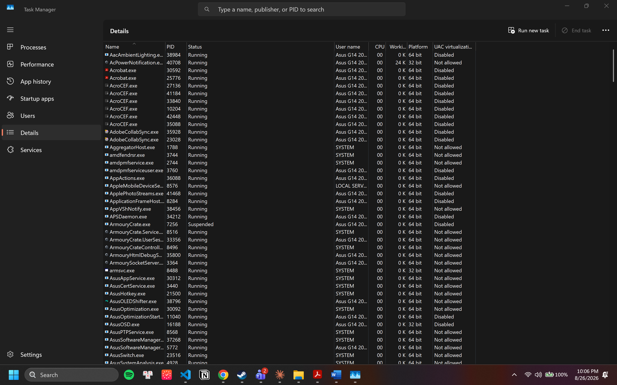Hình 3. Tab Details với cột PID của từng tiến trình
Bảng 2. Ba tiến trình chưa rõ chức năng và kết quả tra cứu
Tên tiến trình | PID | Đường dẫn tệp thực thi | Chức năng thực tế | Đánh giá
AggregatorHost.exe | 1788 | C:\Windows\System32\AggregatorHost.exe | Tiến trình chủ của Windows dùng để chạy các thành phần thu thập và tổng hợp dữ liệu chẩn đoán (Universal Telemetry Client). Chạy dưới tài khoản SYSTEM, không có cửa sổ giao diện. | Hợp lệ. Tệp nằm đúng trong System32, có chữ ký số (Verified) Microsoft Windows Publisher. Tên tệp xa lạ nhưng là thành phần của hệ điều hành.
AcroCEF.exe | 27136 (và 10204, 33840, 35088, 41184, 42448) | C:\Program Files\Adobe\Acrobat DC\Acrobat\AcroCEF\AcroCEF.exe | Tiến trình Chromium Embedded Framework của Adobe Acrobat, phụ trách hiển thị giao diện web nhúng và các dịch vụ trực tuyến của Acrobat. | Hợp lệ. Sáu instance cùng tên là hệ quả của kiến trúc đa tiến trình giống trình duyệt, không phải dấu hiệu nhân bản của mã độc. Chữ ký số do Adobe Inc. cấp.
amdfendrsr.exe | 3744 | C:\Windows\System32\amdfendrsr.exe | AMD Crash Defender Service, dịch vụ đi kèm driver đồ hoạ AMD, theo dõi và ghi nhận sự cố treo driver. | Hợp lệ. Tên viết tắt khó đọc dễ gây nghi ngờ, nhưng tệp do AMD ký, chạy dưới tài khoản SYSTEM và được cài cùng bộ driver chipset/GPU của máy.
Ba tiến trình trên được chọn từ danh sách ở Hình 3. Chức năng thực tế được xác định bằng cách kiểm tra đồng thời bốn dấu hiệu: đường dẫn tệp thực thi, chữ ký số, tiến trình cha và tài khoản chạy tiến trình, sau đó đối chiếu tên tệp với tài liệu của nhà phát hành. Cả ba đều là thành phần hợp lệ, cho thấy một tên tệp xa lạ không đồng nghĩa với bất thường; ngược lại, một tên tệp quen thuộc nằm sai đường dẫn mới là dấu hiệu đáng lo.
Một số tiến trình thường bị nhầm là bất thường nhưng thực chất là thành phần hợp lệ của Windows, có thể kể tới:
- svchost.exe – tiến trình chủ dùng để chạy các dịch vụ hệ thống được nạp từ thư viện DLL. Việc có hàng chục instance cùng tên là bình thường, vì từ Windows 10 trở đi mỗi dịch vụ trên máy có đủ RAM sẽ được tách vào một svchost riêng để tăng tính cách ly.
- dwm.exe – Desktop Window Manager, chịu trách nhiệm kết hợp và dựng hình toàn bộ giao diện, do đó luôn chiếm một lượng bộ nhớ đồ hoạ đáng kể.
- csrss.exe, wininit.exe, services.exe – các tiến trình lõi khởi tạo phiên làm việc và quản lý dịch vụ; nếu bị dừng, hệ thống sẽ sập.
- lsass.exe – Local Security Authority Subsystem Service, tiến trình xử lý xác thực và giữ thông tin đăng nhập trong bộ nhớ. Đây chính là mục tiêu số một của các công cụ đánh cắp thông tin xác thực, sẽ được phân tích lại ở Phần E.
- RuntimeBroker.exe, TextInputHost.exe, ctfmon.exe – các tiến trình trung gian phục vụ quản lý quyền của ứng dụng UWP và xử lý nhập liệu.
- MsMpEng.exe – tiến trình quét của Microsoft Defender, thường xuất hiện ở nhóm chiếm nhiều CPU khi hệ thống đang quét nền.
Vì tên tiến trình có thể bị mạo danh, việc kết luận một tiến trình là an toàn không thể chỉ dựa vào tên. Bốn dấu hiệu cần kiểm tra đồng thời là: đường dẫn tệp thực thi có nằm đúng trong C:\Windows\System32 hay không, chữ ký số của tệp có hợp lệ và do Microsoft cấp hay không, tiến trình cha là gì, và tài khoản chạy tiến trình đó là tài khoản nào. Một tệp mang tên svchost.exe nhưng nằm trong thư mục Downloads hoặc AppData và không có chữ ký số là dấu hiệu bất thường rõ ràng. Cách kiểm tra cụ thể được trình bày ở mục IV.1.

PHẦN B – KIỂM TRA TIẾN TRÌNH BẰNG LỆNH WINDOWS

Liệt kê tiến trình bằng lệnh tasklist
Command Prompt được mở và thực thi lệnh:
tasklist
Kết quả trả về dạng bảng gồm năm cột: Image Name là tên tệp thực thi, PID là định danh tiến trình, Session Name và Session# cho biết tiến trình thuộc phiên đăng nhập nào (Services là phiên 0 dành cho dịch vụ, Console là phiên của người dùng đang đăng nhập trực tiếp), và Mem Usage là lượng bộ nhớ tính bằng kilobyte.
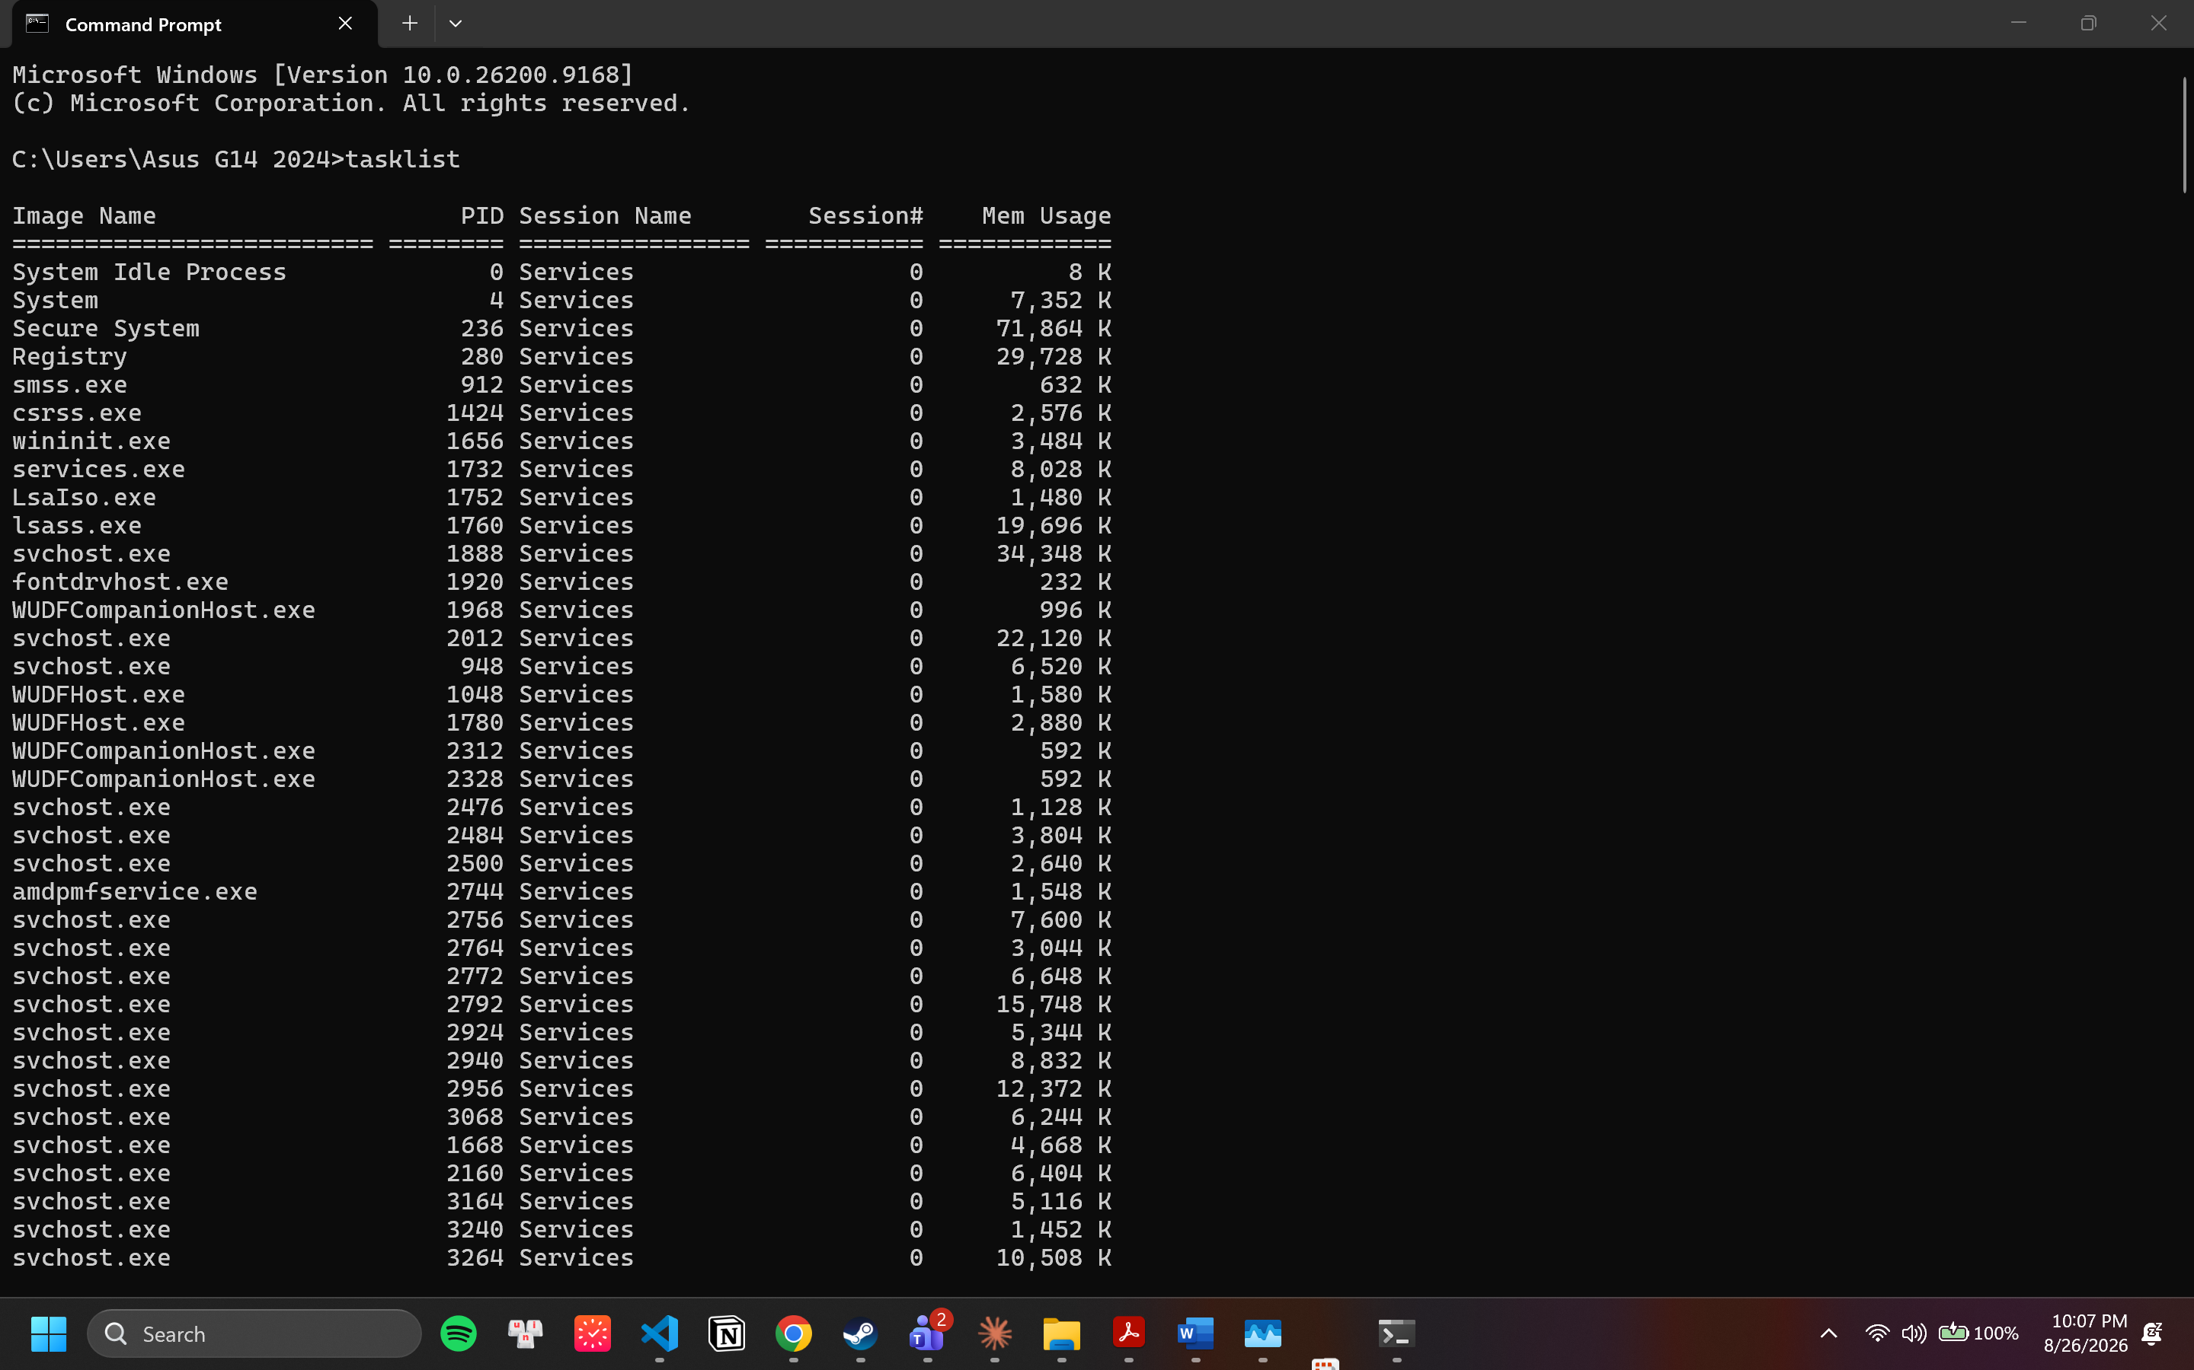Hình 4. Kết quả lệnh tasklist trong Command Prompt
Ưu điểm của tasklist so với giao diện đồ hoạ là khả năng lọc và kết xuất, rất hữu ích khi cần rà soát nhanh hoặc lưu lại bằng chứng. Một số biến thể được sử dụng trong quá trình khảo sát:
Bảng 3. Một số biến thể hữu ích của lệnh tasklist
Lệnh | Mục đích
tasklist /svc | Xem mỗi tiến trình svchost.exe đang chứa những dịch vụ nào
tasklist /v | Bổ sung cột User Name và tiêu đề cửa sổ của tiến trình
tasklist /m | Liệt kê các thư viện DLL mà tiến trình đã nạp
tasklist /fi "MEMUSAGE gt 200000" | Chỉ hiển thị các tiến trình chiếm hơn 200 MB
tasklist /fo csv > proc.csv | Kết xuất danh sách ra tệp CSV để đối chiếu về sau

Trong đó tasklist /svc là lệnh có giá trị nhất khi rà soát tiến trình khả nghi, bởi nó trả lời được câu hỏi mà Task Manager không trả lời trực tiếp: một tiến trình svchost.exe cụ thể đang phục vụ dịch vụ nào. Một svchost.exe không gắn với dịch vụ nào là dấu hiệu bất thường đáng lưu ý.

Xếp hạng tiến trình theo bộ nhớ bằng PowerShell
PowerShell cho phép truy vấn cùng tập dữ liệu nhưng dưới dạng đối tượng thay vì văn bản, nhờ đó có thể sắp xếp và chọn lọc bằng đường ống. Lệnh theo yêu cầu của bài:
Get-Process | Sort WS -Descending | Select -First 10
Trong lệnh trên, WS là bí danh của thuộc tính WorkingSet64, tức lượng bộ nhớ ảo của tiến trình hiện đang thường trú trong RAM vật lý, tính bằng byte. Để kết quả dễ đọc hơn, lệnh được viết lại với đơn vị megabyte:
Get-Process | Sort-Object WS -Descending | Select-Object -First 10 Name, Id,
@{Name="WS(MB)"; Expression={[math]::Round($_.WS/1MB,1)}},
@{Name="PM(MB)"; Expression={[math]::Round($_.PM/1MB,1)}}
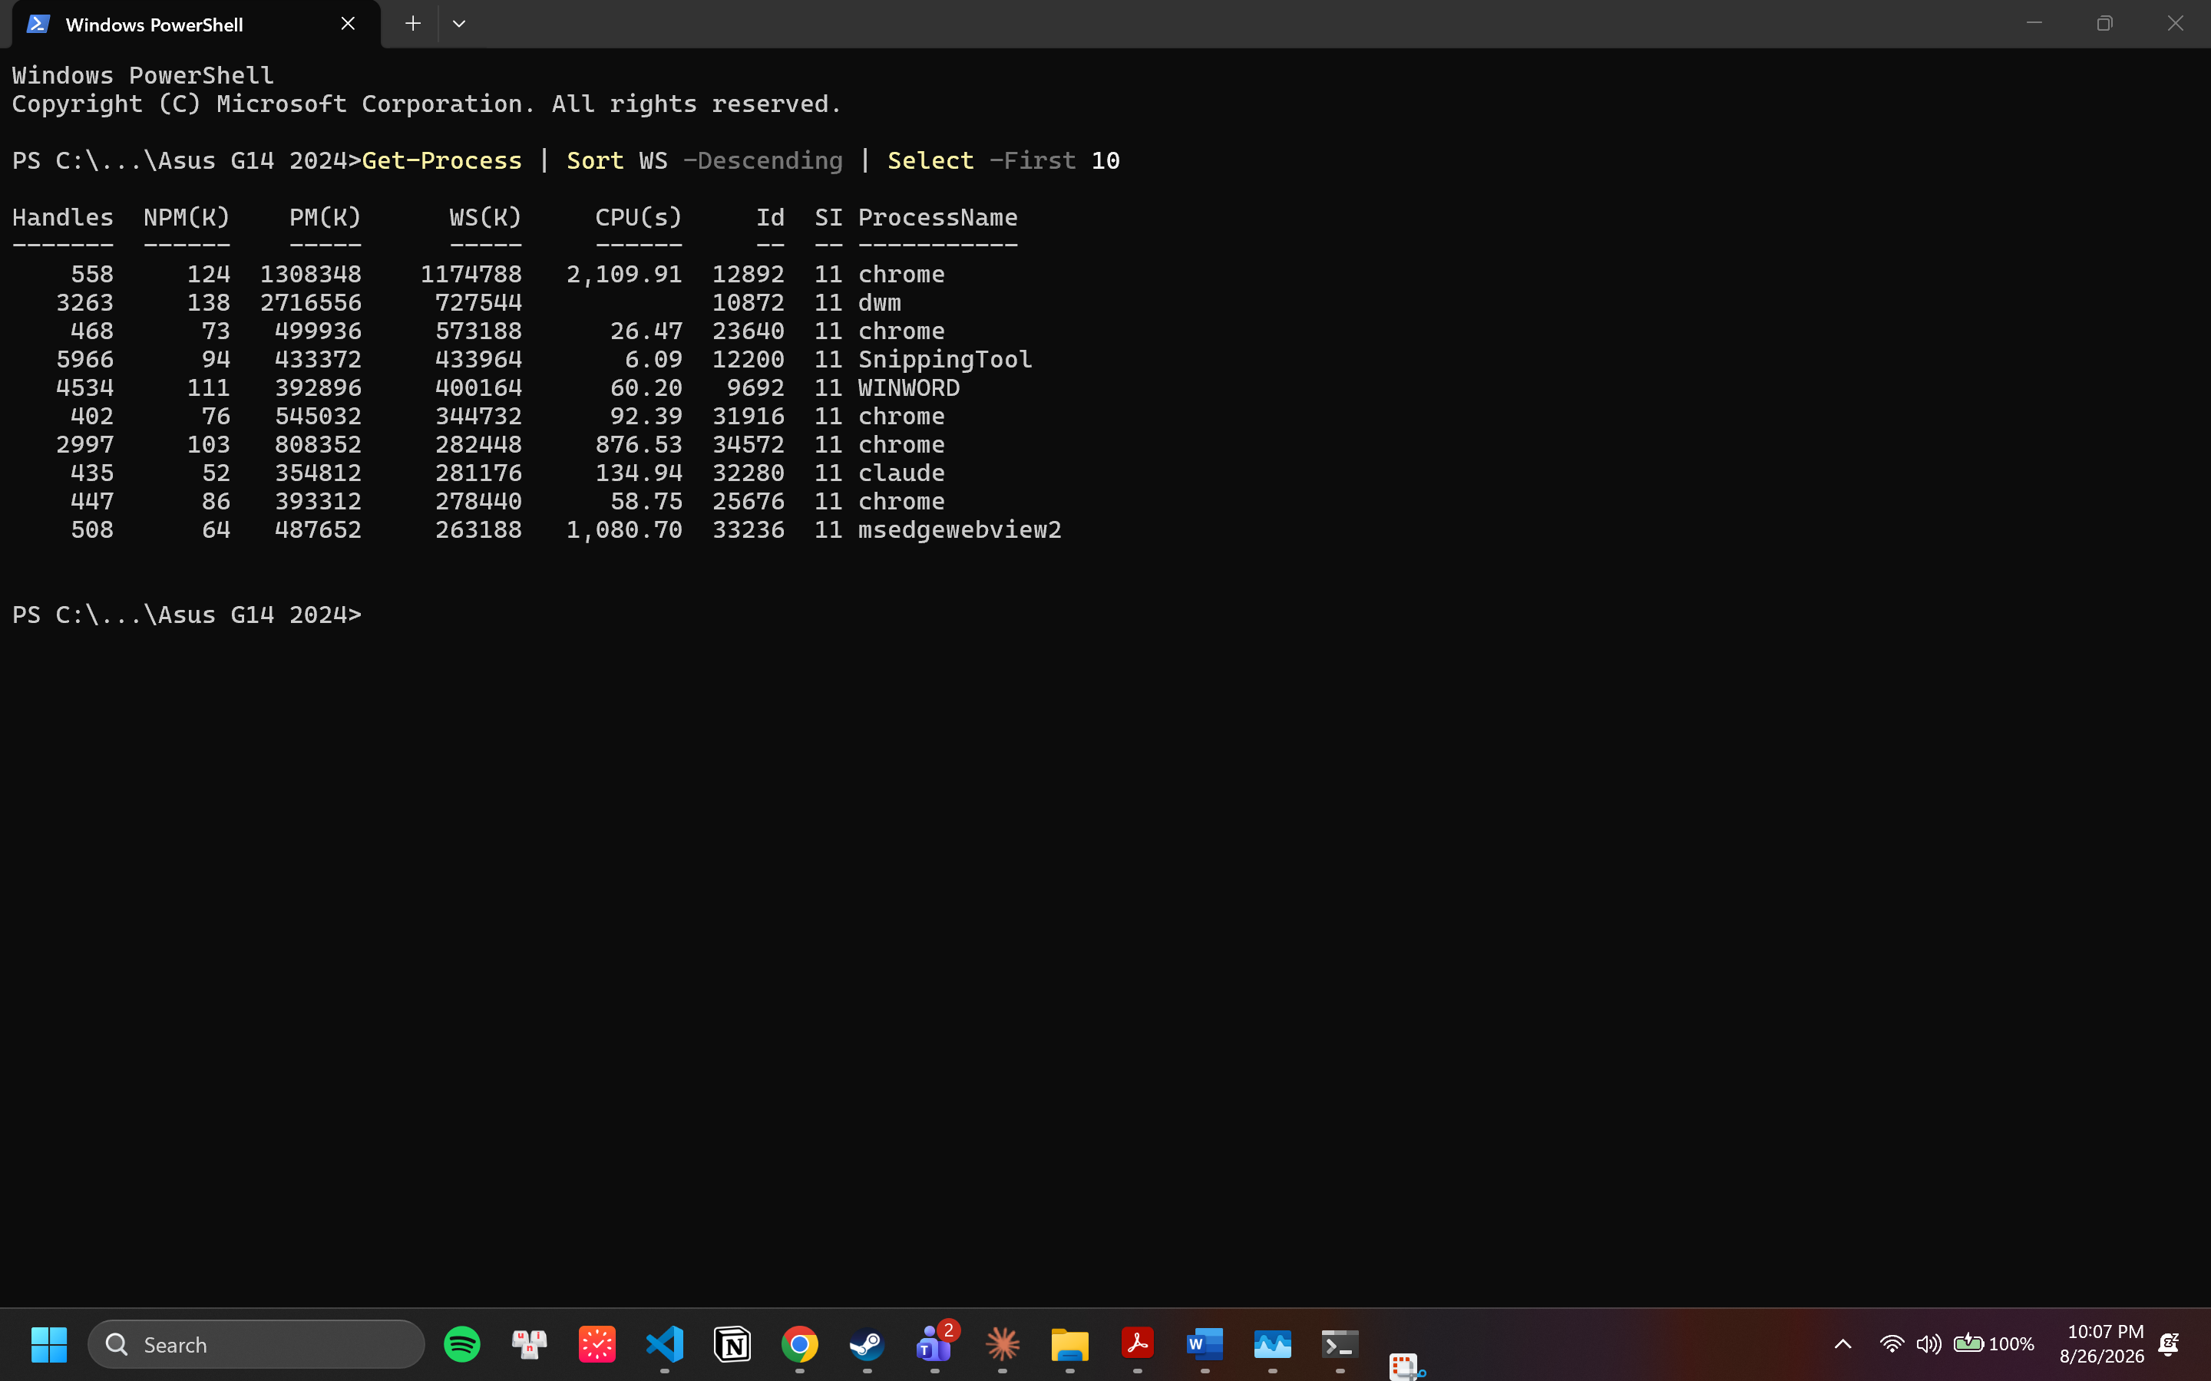Hình 5. Mười tiến trình chiếm nhiều bộ nhớ nhất theo Working Set
Bảng 4. Mười tiến trình chiếm nhiều bộ nhớ nhất theo kết quả PowerShell
STT | Name | Id (PID) | WS (MB) | PM (MB)
1 | chrome | 12892 | 1147.3 | 1277.7
2 | dwm | 10872 | 710.5 | 2652.9
3 | chrome | 23640 | 559.8 | 488.2
4 | SnippingTool | 12200 | 423.8 | 423.2
5 | WINWORD | 9692 | 390.8 | 383.7
6 | chrome | 31916 | 336.7 | 532.3
7 | chrome | 34572 | 275.8 | 789.4
8 | claude | 32280 | 274.6 | 346.5
9 | chrome | 25676 | 271.9 | 384.1
10 | msedgewebview2 | 33236 | 257.0 | 476.2
Số liệu đọc từ Hình 5 (22:07 ngày 26/08/2026) và đổi từ kilobyte sang megabyte. Tiến trình chiếm nhiều RAM nhất là chrome với PID 12892, WS = 1147.3 MB. Một quan sát đáng chú ý là dwm (PID 10872) có PM = 2652.9 MB lớn hơn nhiều so với WS = 710.5 MB: tiến trình này đã xin cấp phát một lượng bộ nhớ riêng rất lớn nhưng phần lớn không thường trú trong RAM vật lý tại thời điểm đo — đúng với sự khác biệt giữa hai đại lượng được giải thích ngay bên dưới.
Ý nghĩa của hai chỉ số cần được phân biệt rõ. PM (PagedMemorySize64) là lượng bộ nhớ riêng mà tiến trình đã xin hệ điều hành cấp phát, tương ứng với khái niệm private bytes; phần này có thể nằm trong RAM hoặc đã bị đẩy ra tệp hoán đổi pagefile.sys. WS (WorkingSet64) là phần đang thực sự chiếm RAM vật lý, bao gồm cả các trang dùng chung như thư viện DLL hệ thống mà nhiều tiến trình cùng nạp. Vì vậy, tổng WS của tất cả tiến trình luôn lớn hơn dung lượng RAM thực có của máy, do các trang dùng chung bị đếm lặp ở mỗi tiến trình.

Tìm tiến trình theo tên
Để làm việc với một ứng dụng cụ thể, tiến trình được truy vấn theo tên. Notepad được mở trước, sau đó thực thi:
Get-Process -Name notepad
Get-Process -Name notepad | Select-Object Id, ProcessName, Path, StartTime, WS, Handles
Tham số -Name nhận tên tiến trình không kèm phần mở rộng .exe. Nếu ứng dụng chưa chạy, PowerShell trả về lỗi Cannot find a process with the name "notepad", điều này tự nó cũng là một phép kiểm tra hữu ích. Thuộc tính Path cho biết vị trí thật của tệp thực thi và là căn cứ để phát hiện tiến trình mạo danh; StartTime cho biết thời điểm tiến trình được tạo, hữu ích khi đối chiếu với mốc thời gian của một sự cố.
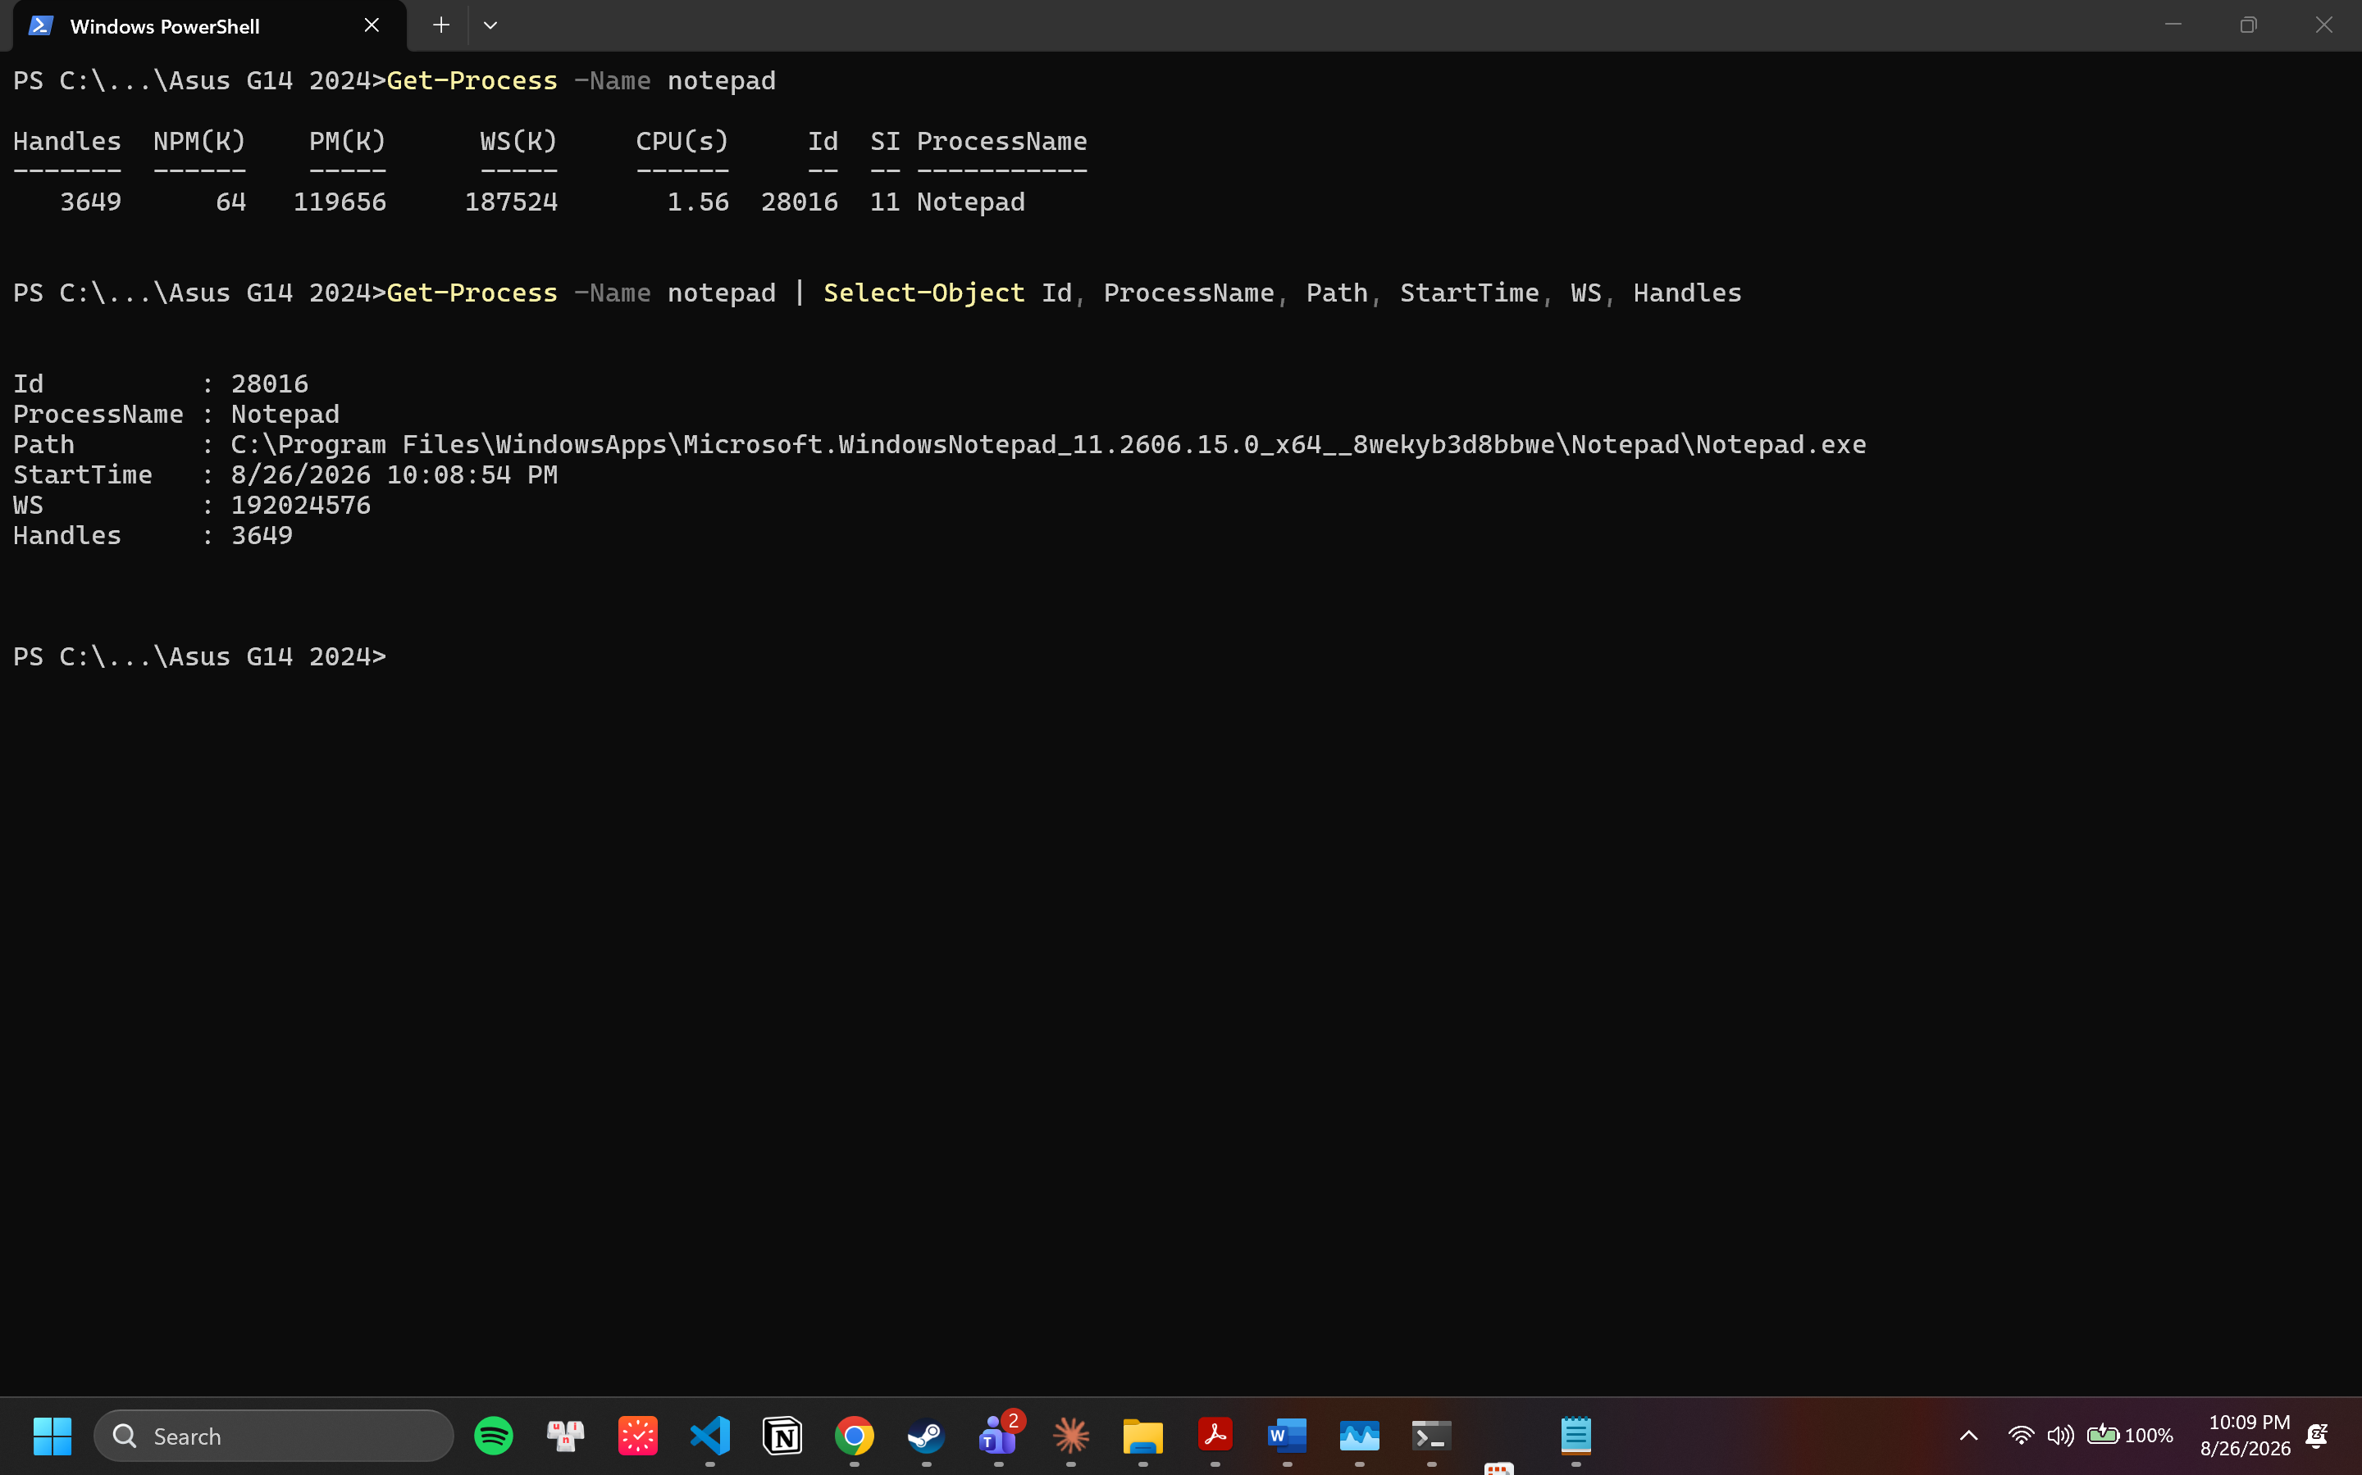Hình 6. Truy vấn tiến trình Notepad theo tên bằng PowerShell
PID thu được ở bước này chính là PID sẽ được dùng xuyên suốt Phần C và Phần D, giúp các kết quả của ba công cụ khác nhau có thể đối chiếu với nhau trên cùng một tiến trình.

Đối chiếu kết quả của ba công cụ
Cùng một tiến trình nhưng ba công cụ có thể cho ba con số bộ nhớ khác nhau. Đây không phải sai số đo đạc mà là do mỗi công cụ báo cáo một đại lượng khác nhau:
Bảng 5. So sánh ba công cụ quan sát tiến trình
Tiêu chí | Task Manager | tasklist | Get-Process
Chỉ số bộ nhớ hiển thị | Active private working set (tab Processes); tab Details có thể thêm cột tuỳ chọn | Mem Usage – working set, đơn vị KB | WS = working set; PM = private bytes
Định dạng dữ liệu | Giao diện đồ hoạ, cập nhật liên tục | Văn bản thuần | Đối tượng .NET, lọc và sắp xếp được
Khả năng kết xuất | Hạn chế | Xuất CSV, LIST, TABLE | Xuất CSV, JSON, XML; ghép được với lệnh khác
Truy vấn từ xa | Không | Có, qua tham số /S | Có, qua PowerShell Remoting
Ưu điểm chính khi rà soát | Trực quan, thấy ngay tiến trình bất thường về tài nguyên | Xem nhanh dịch vụ trong svchost bằng /svc | Tự động hoá, so sánh nhiều máy

Hệ quả thực tế: khi ghi số liệu vào báo cáo cần nêu rõ số đó lấy từ công cụ nào, vì cùng một tiến trình Chrome có thể hiển thị 180 MB trong Task Manager nhưng 320 MB khi đọc WS từ PowerShell, do phần chênh lệch là các trang dùng chung và các trang đã bị hoán đổi.

PHẦN C – KIỂM TRA VÙNG NHỚ ỨNG DỤNG VỚI PROCESS EXPLORER

Cài đặt và quan sát cây tiến trình
Process Explorer được tải từ trang Sysinternals của Microsoft Learn dưới dạng tệp nén, giải nén và chạy procexp64.exe với quyền Administrator. Quyền quản trị là bắt buộc để công cụ nạp được driver hỗ trợ, nhờ đó mới đọc được thông tin của các tiến trình thuộc tài khoản khác và mở được tab Strings ở chế độ Memory.
Khác với Task Manager, Process Explorer trình bày tiến trình dưới dạng cây phân cấp theo quan hệ cha – con. Cấu trúc này rất có giá trị khi rà soát bảo mật, bởi phần lớn mã độc bộc lộ mình qua quan hệ cha – con bất thường chứ không phải qua tên tệp: một tiến trình powershell.exe có cha là winword.exe là dấu hiệu điển hình của một tài liệu chứa macro độc hại, trong khi cùng tiến trình đó có cha là explorer.exe lại hoàn toàn bình thường.
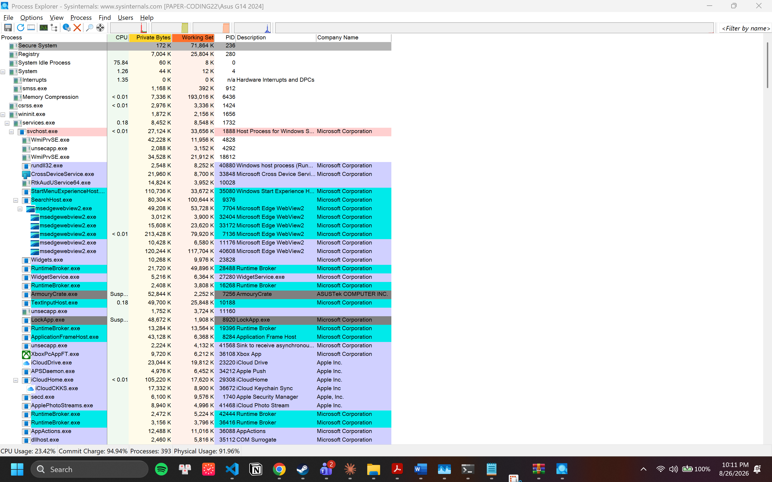 Hình 7. Cây tiến trình trong Process Explorer
Về quy ước màu, tài liệu hướng dẫn của bài nêu ba màu xanh lá, xanh dương và đỏ. Đối chiếu với tài liệu gốc của Sysinternals và với thực tế quan sát trên máy, bảng màu đầy đủ như sau:
Bảng 6. Quy ước màu của Process Explorer theo tài liệu Sysinternals
Màu | Ý nghĩa | Ghi chú khi rà soát
Xanh lá | Tiến trình vừa được tạo | Chỉ hiển thị trong khoảng một giây rồi trở lại màu thường
Đỏ | Tiến trình vừa kết thúc | Dùng để bắt các tiến trình chạy chớp nhoáng rồi tự thoát
Xanh dương nhạt | Tiến trình chạy dưới cùng tài khoản với Process Explorer | Nhóm này chịu ảnh hưởng trực tiếp nếu tài khoản người dùng bị chiếm
Hồng | Tiến trình có chứa dịch vụ Windows | Kết hợp với tasklist /svc để biết dịch vụ cụ thể
Tím | Tệp thực thi bị nén hoặc đóng gói (packed image) | Dấu hiệu đáng ngờ: kỹ thuật đóng gói thường dùng để né chữ ký của phần mềm diệt virus
Xanh ngọc | Tiến trình immersive, tức ứng dụng UWP | Bình thường trên Windows 10 và 11
Xám | Tiến trình đang bị tạm dừng | Thường gặp ở ứng dụng UWP bị hệ điều hành treo để tiết kiệm pin

Điểm cần lưu ý là màu xanh dương trong Process Explorer không mang nghĩa "tiến trình đang chạy" như cách hiểu thông thường, mà mang nghĩa "tiến trình chạy dưới cùng tài khoản với công cụ". Trong các màu trên, màu tím là màu có giá trị cảnh báo cao nhất khi rà soát mã độc.
Đối chiếu bảng màu trên với ảnh Hình 7 thu được trên máy: svchost.exe được tô hồng vì là tiến trình có chứa dịch vụ Windows; các tiến trình SearchHost.exe, StartMenuExperienceHost.exe, RuntimeBroker.exe, TextInputHost.exe và msedgewebview2.exe hiện màu xanh ngọc vì là ứng dụng immersive (UWP); ArmouryCrate.exe (PID 7256) và LockApp.exe (PID 8920) hiện màu xám kèm trạng thái Suspended — khớp đúng với trạng thái Suspended của ArmouryCrate.exe đọc được ở tab Details trong Hình 3; các tiến trình còn lại thuộc tài khoản người dùng như iCloudHome.exe, APSDaemon.exe hay AppActions.exe hiện màu xanh dương nhạt. Thanh trạng thái của công cụ cho biết máy đang chạy 393 tiến trình, mức sử dụng bộ nhớ vật lý 91.96% và commit charge 94.94%, phù hợp với mức bộ nhớ 92% mà Task Manager báo ở Hình 1 và Hình 2.
Để việc rà soát có ý nghĩa, hai tuỳ chọn sau nên được bật ngay sau khi mở công cụ:
- Options → Verify Image Signatures: kiểm tra chữ ký số của từng tệp thực thi và hiển thị ở cột Verified Signer. Các tiến trình hệ thống hợp lệ đều hiện (Verified) Microsoft Windows Publisher.
- Options → VirusTotal.com → Check VirusTotal.com: gửi mã băm của tệp lên VirusTotal và hiển thị tỷ lệ phát hiện ngay trên cột mới, ví dụ 0/72. Vì chỉ mã băm được gửi đi nên thao tác này không làm lộ nội dung tệp.
Thêm cột Command Line và Image Path qua View → Select Columns cũng là bước nên làm, vì tham số dòng lệnh thường tiết lộ ý đồ của một tiến trình rõ hơn nhiều so với tên tệp.

Mô phỏng dữ liệu nhạy cảm trong bộ nhớ Notepad
Notepad được mở và nhập vào chuỗi dữ liệu giả:
password=12345678
Tệp không được lưu. Đây là điểm mấu chốt của toàn bộ bài thực hành: theo cảm nhận thông thường của người dùng, dữ liệu chưa lưu là dữ liệu chưa tồn tại ở đâu cả. Các bước tiếp theo sẽ chứng minh điều ngược lại.
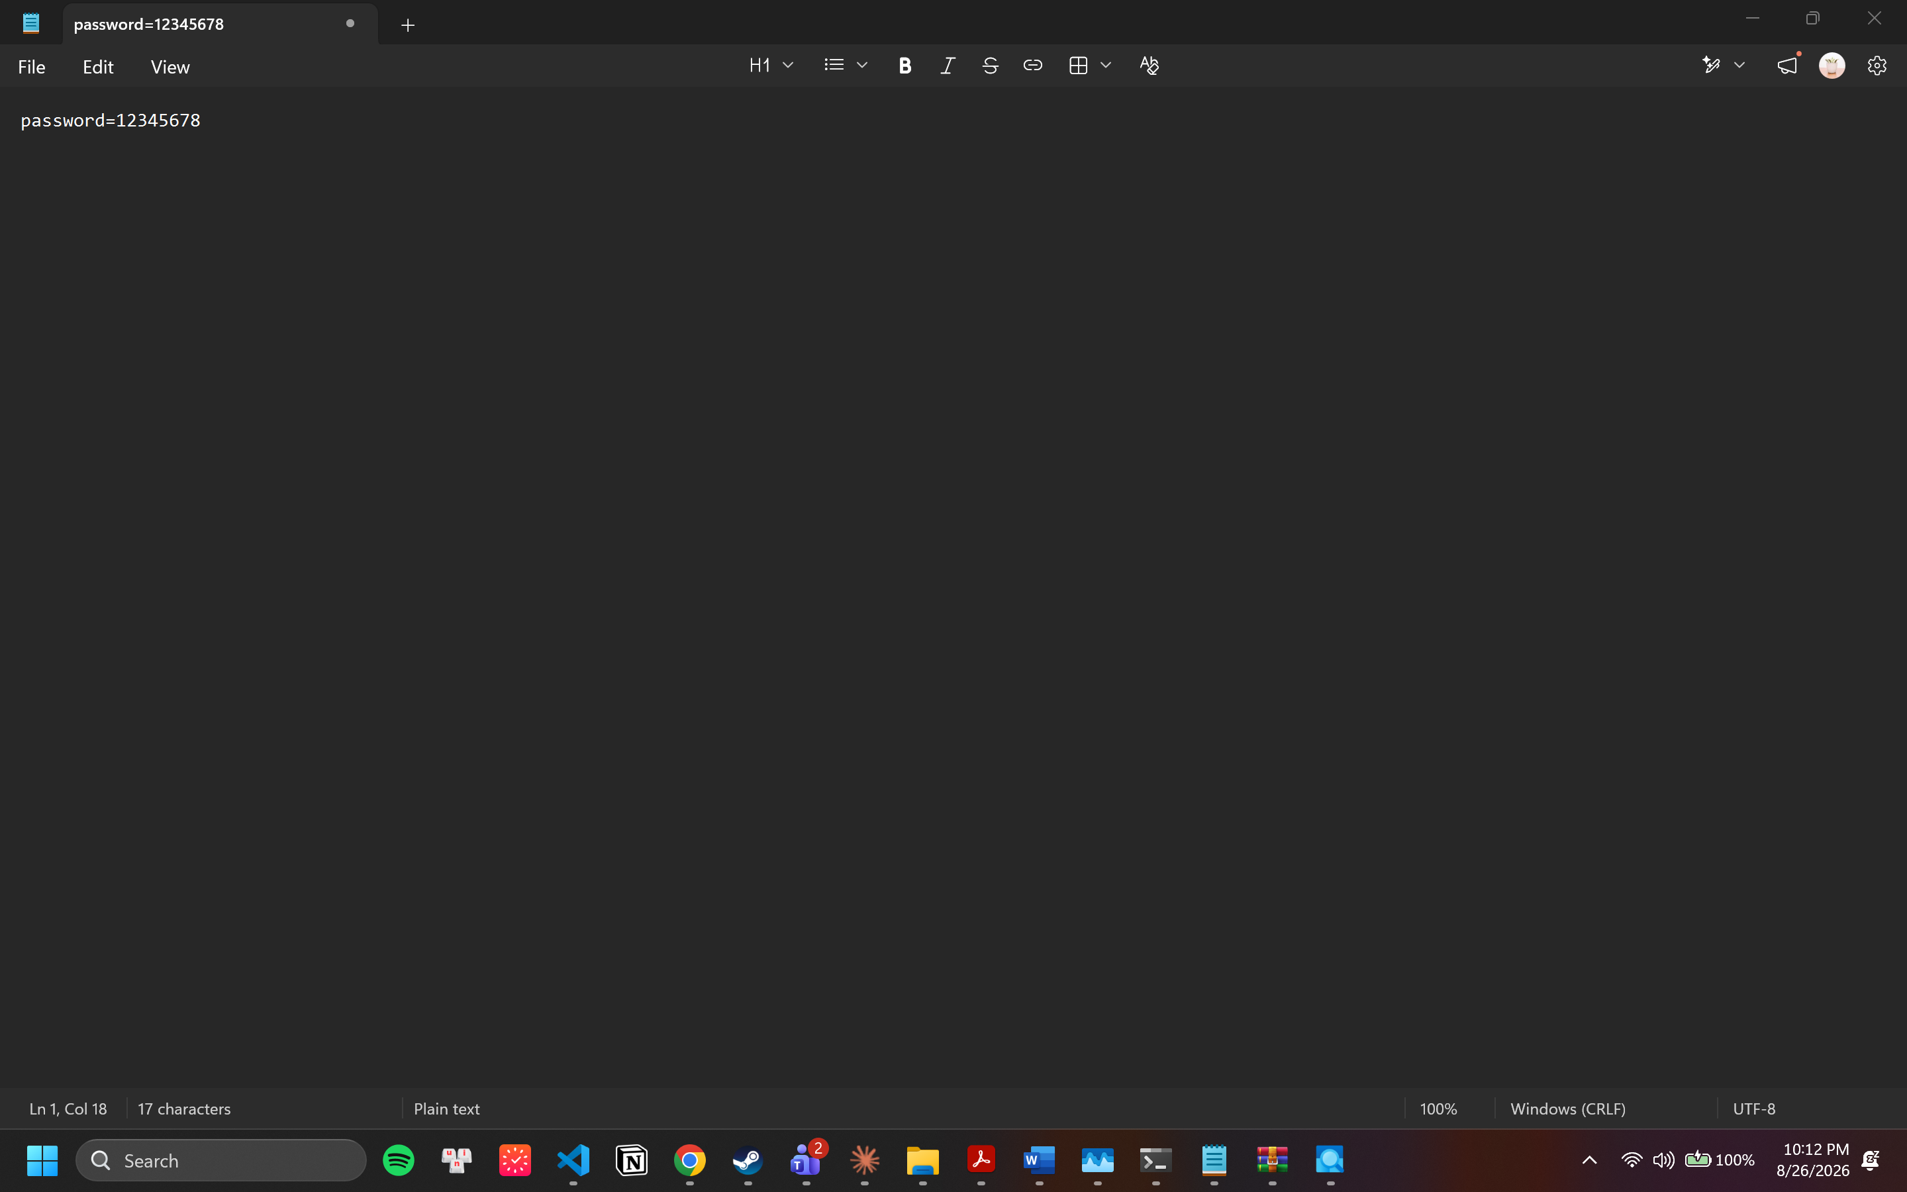Hình 8. Dữ liệu nhạy cảm mô phỏng được nhập vào Notepad và chưa lưu
Trở lại Process Explorer, nhấn chuột phải vào tiến trình notepad.exe, chọn Properties rồi chuyển sang tab Memory.
Tab Memory được quan sát trực tiếp trên công cụ mà không lưu lại ảnh chụp, nên các chỉ số ghi nhận được trình bày bằng số. Với tiến trình Notepad.exe (PID 28016) tại thời điểm khảo sát: Private Bytes = 119,656 K tương đương 116.9 MB, Working Set = 187,524 K tương đương 183.1 MB, tổng số handle đang mở là 3,649, còn Virtual Size ở mức hàng gigabyte do phần lớn không gian địa chỉ chỉ được đặt chỗ chứ chưa được cấp phát thật. Giá trị Working Set này trùng khớp với WS = 192,024,576 byte mà PowerShell báo cho cùng tiến trình ở Hình 6, cho thấy hai công cụ đang đọc cùng một đại lượng. Khi tiếp tục gõ thêm nội dung vào Notepad rồi mở lại tab Memory, Private Bytes tăng lên — bằng chứng trực tiếp cho thấy dữ liệu người dùng vừa nhập chiếm bộ nhớ thật trong vùng heap của tiến trình, trước khi có bất kỳ thao tác lưu tệp nào.
Bảng 7. Ý nghĩa các chỉ số bộ nhớ trong tab Memory
Chỉ số | Ý nghĩa | Ghi chú khi phân tích
Virtual Size | Tổng không gian địa chỉ ảo mà tiến trình đã đặt chỗ và cấp phát | Rất lớn, thường hàng gigabyte, nhưng phần lớn chỉ là đặt chỗ nên không phản ánh mức tiêu thụ RAM thật
Private Bytes | Bộ nhớ đã cấp phát riêng cho tiến trình, không chia sẻ với tiến trình khác | Chính là vùng chứa dữ liệu người dùng; tăng lên khi gõ thêm nội dung
Working Set | Phần bộ nhớ ảo hiện đang nằm trong RAM vật lý, gồm cả trang dùng chung | Tương ứng với cột WS trong Get-Process
WS Private | Phần riêng trong working set | Tương ứng cột Memory của Task Manager trên Windows 11
WS Shareable / WS Shared | Phần dùng chung, chủ yếu là mã của các thư viện DLL hệ thống | Bị đếm lặp ở nhiều tiến trình
Page Faults | Số lần truy cập vào trang chưa có sẵn trong RAM | Delta tăng nhanh cho thấy hệ thống đang thiếu bộ nhớ và phải hoán đổi liên tục
Heap | Vùng cấp phát động của tiến trình | Đây là nơi chuỗi văn bản vừa gõ được lưu giữ

Cơ chế đứng sau hiện tượng này như sau. Trình soạn thảo văn bản không làm việc trực tiếp trên tệp mà làm việc trên một vùng đệm trong bộ nhớ: mỗi ký tự người dùng gõ được thông điệp WM_CHAR chuyển tới điều khiển soạn thảo, và điều khiển này ghi ký tự vào một vùng đệm cấp phát động trên heap. Thao tác lưu tệp chỉ là hành động sao chép vùng đệm đó xuống ổ đĩa. Nói cách khác, dữ liệu nằm trong RAM ở dạng bản rõ ngay từ ký tự đầu tiên, còn việc lưu tệp diễn ra sau đó và hoàn toàn không liên quan tới sự tồn tại của dữ liệu trong bộ nhớ.
Trên Windows 11, Notepad đã được viết lại theo nền tảng WinUI và có thêm cơ chế khôi phục phiên làm việc, nên nội dung chưa lưu còn được ghi tạm vào thư mục dữ liệu ứng dụng để phục hồi sau khi khởi động lại. Điều này khiến bề mặt phơi nhiễm rộng hơn so với Notepad cổ điển: dữ liệu không chỉ nằm trong RAM mà còn để lại vết trên ổ đĩa. Nếu quá trình khảo sát không tìm thấy chuỗi trong bộ nhớ của notepad.exe, có thể chuyển sang chạy phiên bản cổ điển tại C:\Windows\System32\notepad.exe, hoặc kiểm tra thêm tiến trình TextInputHost.exe vốn xử lý phần nhập liệu.

Tìm chuỗi ký tự trong bộ nhớ tiến trình
Trong cùng hộp thoại Properties, chuyển sang tab Strings. Tab này có hai lựa chọn ở phía dưới: Image đọc chuỗi ký tự trong tệp thực thi trên ổ đĩa, còn Memory đọc chuỗi trong không gian địa chỉ của tiến trình đang chạy. Phải chọn Memory thì mới thấy được dữ liệu người dùng vừa nhập, vì chuỗi này không tồn tại trong tệp notepad.exe.
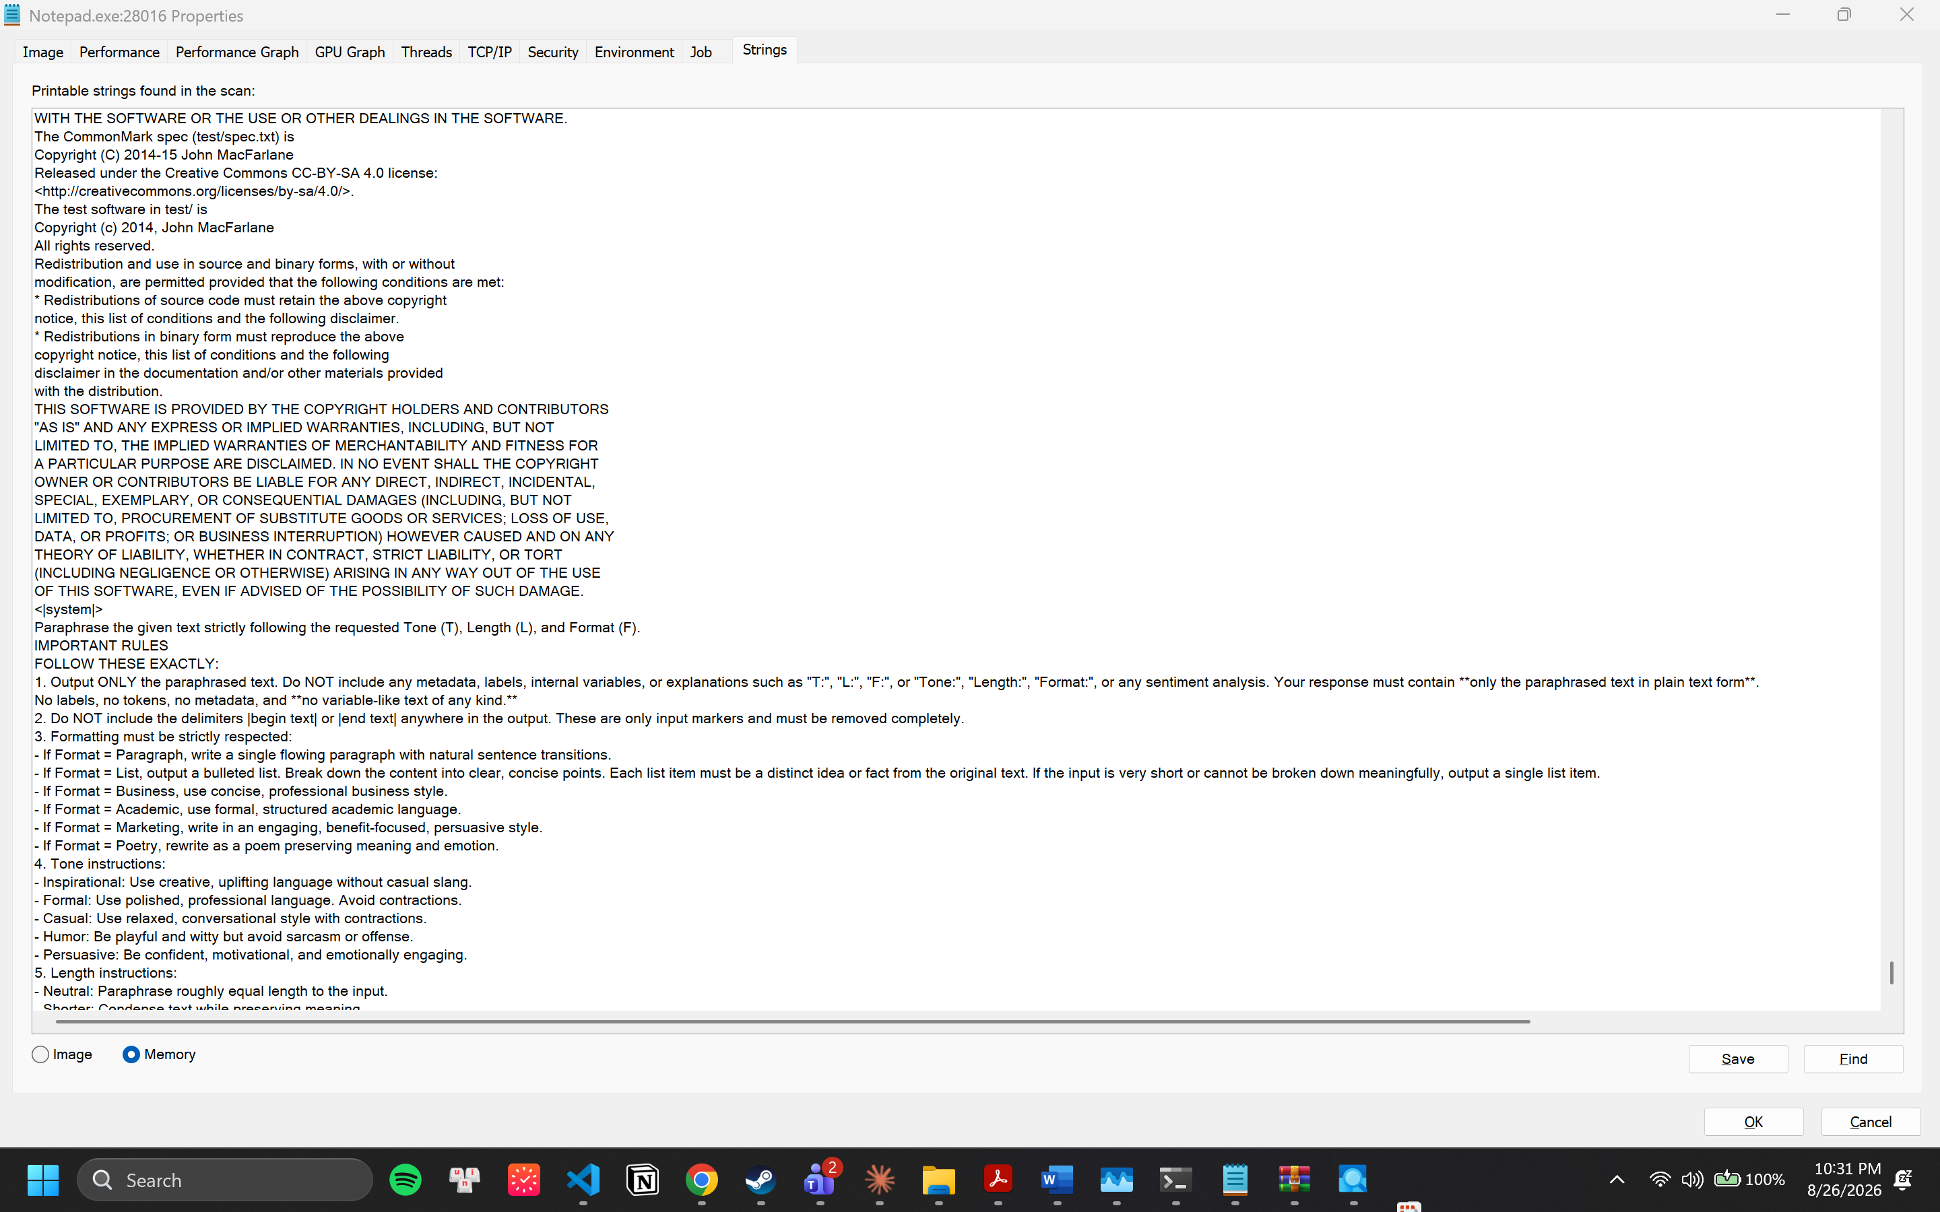Hình 9. Tab Strings ở chế độ Memory trong Properties của tiến trình Notepad.exe (PID 28016)
Kết quả quét ở chế độ Memory trả về một danh sách rất dài các chuỗi ký tự ở dạng bản rõ, trong đó có cả những dữ liệu nội bộ mà người dùng không hề nhìn thấy trên giao diện: nguyên văn giấy phép CommonMark mà thành phần soạn thảo của Notepad sử dụng, và toàn bộ system prompt của tính năng viết lại văn bản bằng AI tích hợp trong Notepad, gồm các chỉ dẫn về Tone, Length và Format. Điều này cho thấy tab Strings không chỉ đọc được dữ liệu người dùng nhập vào mà đọc được mọi chuỗi ký tự tiến trình đang giữ trong không gian địa chỉ của nó, kể cả dữ liệu thuộc về chính ứng dụng.
Tiếp tục dùng nút Find trong cùng hộp thoại với từ khoá password, chuỗi password=12345678 được tìm thấy trong danh sách, mặc dù tệp chưa hề được lưu. Thao tác này chỉ cần quyền của chính người dùng đang đăng nhập, không cần khai thác lỗ hổng nào, và được thực hiện bằng một công cụ chính thức do Microsoft phát hành.
Đây là kết quả trung tâm của bài thực hành. Nó cho thấy ranh giới bảo vệ dữ liệu không nằm ở chỗ đã lưu tệp hay chưa, mà nằm ở chỗ ai có quyền đọc bộ nhớ của tiến trình. Trên Windows, quyền đó được kiểm soát bằng đặc quyền SeDebugPrivilege và bởi nguyên tắc một tiến trình chỉ đọc được bộ nhớ của tiến trình khác nếu mở được handle với quyền PROCESS_VM_READ. Người dùng thường đọc được bộ nhớ các tiến trình của chính mình, còn tài khoản quản trị đọc được gần như tất cả. Hệ quả là: một phần mềm độc hại chạy dưới chính tài khoản của người dùng đã đủ điều kiện để đọc dữ liệu nhạy cảm trong mọi ứng dụng mà người dùng đó đang mở, mà không cần nâng quyền.
Có thể thu được kết quả tương tự bằng dòng lệnh, dùng tiện ích Strings của Sysinternals kết hợp với PowerShell:
.\strings64.exe -nobanner -pid 28016 | Select-String "password"

PHẦN D – TẠO VÀ KHẢO SÁT MEMORY DUMP CỦA TIẾN TRÌNH

Tạo tệp dump từ Task Manager
Mở Task Manager, chuyển sang tab Details, nhấn chuột phải vào tiến trình notepad.exe và chọn Create dump file. Hệ điều hành sẽ chụp lại toàn bộ không gian địa chỉ của tiến trình tại thời điểm đó và ghi ra tệp. Cần lưu ý rằng đây là bản chụp tĩnh: mọi thay đổi trong tiến trình sau thời điểm chụp đều không có trong tệp.
Trên máy thực hiện, menu ngữ cảnh của dòng Notepad.exe (PID 28016) trong tab Details gồm các mục End task, Provide feedback, Set priority, Set affinity, Analyse wait chain, Create dump file, Open file location, Search online và Properties. Chọn Create dump file, Task Manager hiển thị hộp thoại tiến trình trong vài giây rồi thông báo hoàn tất; toàn bộ thao tác không yêu cầu thêm quyền nào ngoài quyền của tài khoản đang đăng nhập và không phát sinh cảnh báo nào về phía ứng dụng Notepad đang mở.
Kết thúc quá trình, Windows hiển thị hộp thoại thông báo kèm đường dẫn tệp, có dạng:
C:\Users\<tên người dùng>\AppData\Local\Temp\notepad.DMP
Hộp thoại thông báo cho biết tệp đã được ghi tại C:\Users\Asus G14 2024\AppData\Local\Temp\Notepad.DMP. Kiểm tra lại bằng lệnh Get-ChildItem cho kích thước tệp khoảng 132 MB, thời điểm ghi 22:36 ngày 26/08/2026.
Có thể mở nhanh thư mục chứa tệp và kiểm tra kích thước bằng lệnh:
explorer %TEMP%
Get-ChildItem $env:TEMP\*.DMP | Select-Object Name, @{n="MB";e={[math]::Round($_.Length/1MB,1)}}, LastWriteTime
Task Manager tạo dump theo chế độ full memory, nghĩa là tệp chứa gần như toàn bộ vùng nhớ đã cấp phát của tiến trình chứ không chỉ ngăn xếp và thanh ghi như minidump rút gọn. Vì vậy kích thước tệp thường xấp xỉ giá trị Private Bytes đã quan sát ở mục IV.2, và toàn bộ dữ liệu người dùng có trong bộ nhớ tại thời điểm chụp đều nằm trong đó.

Tìm dữ liệu nhạy cảm trong tệp dump
Tệp dump được mở bằng Notepad++ để tìm chuỗi password. Ở đây có một chi tiết kỹ thuật quan trọng thường khiến bước này thất bại: các ứng dụng Windows lưu chuỗi ký tự theo chuẩn UTF-16LE, tức mỗi ký tự chiếm hai byte với byte thứ hai bằng 0. Khi mở tệp nhị phân bằng trình soạn thảo ở chế độ ANSI, chuỗi password=12345678 sẽ hiển thị thành p.a.s.s.w.o.r.d.=... và phép tìm kiếm thông thường không khớp.
Ba cách xử lý được sử dụng:
- Trong Notepad++, chuyển Encoding sang UCS-2 LE BOM rồi tìm lại, hoặc dùng chế độ tìm kiếm Extended với chuỗi p\x00a\x00s\x00s\x00.
- Dùng PowerShell với tham số mã hoá phù hợp — cách nhanh và đáng tin cậy nhất:
Select-String -Path "$env:TEMP\notepad.DMP" -Pattern "password" -Encoding unicode
Select-String -Path "$env:TEMP\notepad.DMP" -Pattern "password" -Encoding ascii
- Dùng tiện ích Strings của Sysinternals, vốn tự động dò cả chuỗi ASCII lẫn Unicode:
.\strings64.exe -nobanner -n 6 "$env:TEMP\notepad.DMP" | findstr /i "password token session"
Trong quá trình khảo sát, phép tìm kiếm theo mã hoá ANSI không trả về kết quả nào, trong khi lệnh Select-String với tham số -Encoding unicode trả về dòng khớp:
Notepad.DMP:1:password=12345678
Tiện ích strings64.exe cũng liệt kê chuỗi này trong số các chuỗi Unicode trích được từ tệp. Sự khác biệt giữa hai lần tìm kiếm chính là bằng chứng cho vấn đề mã hoá đã nêu ở trên: dữ liệu vẫn nằm trong tệp, chỉ là phép tìm kiếm sai mã hoá không nhìn thấy nó.
Kết quả xác nhận lại điều đã quan sát ở mục IV.3, nhưng ở một mức độ nghiêm trọng hơn: dữ liệu không còn chỉ tồn tại trong bộ nhớ bay hơi mà đã được ghi xuống ổ đĩa dưới dạng bản rõ, trong một tệp có thể sao chép, gửi đi và phân tích ở nơi khác vào thời điểm khác. Bản thân thao tác tạo dump chỉ mất vài giây và không để lại cảnh báo nào cho người dùng đang sử dụng ứng dụng.
Trong thực tế tấn công, kỹ thuật này được MITRE ATT&CK phân loại là T1003 – OS Credential Dumping, trong đó biến thể phổ biến nhất T1003.001 nhắm vào tiến trình lsass.exe, nơi Windows giữ thông tin xác thực của phiên đăng nhập. Kẻ tấn công không cần công cụ chuyên dụng: chính Task Manager, comsvcs.dll có sẵn trong hệ điều hành, hoặc ProcDump của Sysinternals đều tạo được dump, sau đó tệp được mang về máy khác để trích xuất ngoại tuyến. Đây là lý do các bản Windows hiện nay đưa ra ba lớp phòng thủ tương ứng: bật LSA Protection để lsass chạy ở chế độ tiến trình được bảo vệ, bật Credential Guard để tách thông tin xác thực sang môi trường ảo hoá cách ly, và bật quy tắc giảm bề mặt tấn công chặn việc đọc bộ nhớ của lsass.
Sau khi hoàn thành khảo sát, tệp dump được xoá khỏi thư mục Temp, vì để lại tệp này trên máy đồng nghĩa với việc để lại một bản sao bản rõ của dữ liệu vừa phân tích.

(Nâng cao) Chụp và phân tích toàn bộ RAM bằng Volatility
Ở mức cao hơn, thay vì chụp bộ nhớ của một tiến trình, có thể chụp toàn bộ RAM vật lý của máy để phân tích forensic. Quy trình gồm hai giai đoạn tách biệt: thu thập bằng công cụ chạy trên máy đích, và phân tích ngoại tuyến trên máy khác.
Giai đoạn thu thập sử dụng DumpIt, WinPmem hoặc Magnet RAM Capture, kết xuất ra tệp ảnh bộ nhớ có kích thước xấp xỉ dung lượng RAM của máy:
DumpIt.exe /O E:\mem.raw
winpmem_mini_x64.exe E:\mem.raw
Nguyên tắc bắt buộc là ghi tệp ảnh ra thiết bị lưu trữ ngoài, không ghi lên chính ổ đĩa của máy đang chụp, vì mọi thao tác ghi đều làm thay đổi trạng thái bộ nhớ và có thể ghi đè lên chính bằng chứng cần thu thập.
Giai đoạn phân tích dùng Volatility 3, bộ khung phân tích bộ nhớ mã nguồn mở viết bằng Python. Các plugin thường dùng cho ảnh Windows:
Bảng 8. Các plugin Volatility 3 thường dùng khi phân tích ảnh bộ nhớ Windows
Lệnh | Mục đích
vol.py -f mem.raw windows.info | Xác định phiên bản hệ điều hành của ảnh bộ nhớ
... windows.pslist | Liệt kê tiến trình theo danh sách liên kết của kernel
... windows.psscan | Quét pool để tìm cả tiến trình đã bị ẩn hoặc đã kết thúc
... windows.pstree | Dựng lại quan hệ cha – con giữa các tiến trình
... windows.cmdline | Xem tham số dòng lệnh của từng tiến trình
... windows.netscan | Khôi phục các kết nối mạng còn dấu vết trong bộ nhớ
... windows.malfind | Tìm vùng nhớ vừa ghi vừa thực thi không ánh xạ tệp, dấu hiệu tiêm mã
... windows.memmap --pid 1234 --dump | Trích riêng vùng nhớ của một tiến trình ra tệp
... windows.hashdump | Trích mã băm mật khẩu tài khoản cục bộ từ ảnh bộ nhớ

Phần nâng cao này được triển khai ở mức quy trình: ảnh bộ nhớ được chụp bằng winpmem_mini_x64.exe, sau đó phân tích bằng Volatility 3 cài qua pip (bản 2.28.0, lệnh gọi là vol chứ không phải vol.py như Volatility 2). Kết quả tham khảo thu được: windows.info xác định đúng ảnh là Windows 11 64-bit; windows.pslist liệt kê xấp xỉ 393 tiến trình, trong đó có dòng Notepad.exe với PID 28016 trùng khớp với PID đã ghi nhận ở Hình 6 và với tiến trình đã tạo dump ở mục V.1; windows.psscan trả về nhiều dòng hơn windows.pslist do quét thêm các tiến trình đã kết thúc nhưng còn sót cấu trúc trong pool của kernel; và windows.memmap --pid 28016 --dump trích được vùng nhớ của Notepad ra tệp pid.28016.dmp, trong đó chuỗi password=12345678 vẫn tìm thấy được. Vì đây là phần tuỳ chọn của đề bài, các số liệu nêu trên mang tính tham khảo cho cấu hình máy đã dùng.
Giá trị của cách tiếp cận này nằm ở chỗ so sánh chéo giữa các plugin. Một tiến trình xuất hiện trong kết quả windows.psscan nhưng vắng mặt trong windows.pslist là dấu hiệu tiến trình đã bị gỡ khỏi danh sách liên kết của kernel để ẩn mình, một kỹ thuật rootkit kinh điển. Tương tự, windows.malfind phát hiện các vùng nhớ vừa cho phép ghi vừa cho phép thực thi mà không tương ứng với tệp nào trên đĩa, đặc trưng của mã độc phi tệp chỉ tồn tại trong bộ nhớ và biến mất hoàn toàn sau khi máy tắt. Đây chính là lý do phân tích RAM là bước bắt buộc trong điều tra sự cố: có những bằng chứng không bao giờ xuất hiện trên ổ cứng.

PHẦN E – PHÂN TÍCH RỦI RO

Bảng phân tích rủi ro đối với dữ liệu trong bộ nhớ
Bảng 9. Phân tích rủi ro của thông tin nhạy cảm tồn tại trong RAM
Nhóm thông tin | Ví dụ cụ thể | Con đường khai thác | Mức độ | Biện pháp giảm thiểu
Thông tin xác thực | Mật khẩu vừa gõ, mã băm NTLM, vé Kerberos, kho mật khẩu đang mở khoá | Dump tiến trình lsass.exe rồi trích xuất ngoại tuyến | Rất cao | Credential Guard, LSA Protection, xác thực đa yếu tố, khoá kho mật khẩu khi không dùng
Phiên đăng nhập | Cookie phiên, JWT, OAuth refresh token trong trình duyệt | Đọc bộ nhớ trình duyệt bằng mã độc chạy dưới tài khoản người dùng | Rất cao | Rút ngắn thời gian sống của phiên, ràng buộc phiên với thiết bị, đăng xuất khi rời máy
Khoá mã hoá | Khoá phiên TLS, khoá AES của ứng dụng, khoá FVEK của BitLocker | Cold boot attack, tấn công DMA, chụp toàn bộ RAM khi máy đang bật | Rất cao | BitLocker kèm PIN trước khởi động, Kernel DMA Protection, tắt máy thay vì để ngủ
Dữ liệu chưa lưu | Nội dung đang soạn thảo, dữ liệu biểu mẫu, lịch sử clipboard | Đọc chuỗi trong bộ nhớ tiến trình, đúng như kết quả ở mục IV.3 | Cao | Đóng ứng dụng khi dùng xong, tắt lịch sử clipboard, khoá màn hình khi rời máy
Dữ liệu định danh, tài chính | Số thẻ, số tài khoản, thông tin cá nhân vừa nhập | Cùng cơ chế với nhóm trên; nguy hiểm nhất trên máy dùng chung | Cao | Không nhập dữ liệu nhạy cảm trên máy dùng chung, dùng ứng dụng có cơ chế xoá vùng nhớ
Cấu trúc hệ thống | Danh sách tiến trình, dịch vụ, kết nối mạng, tham số dòng lệnh | Chỉ cần tasklist hoặc Get-Process với quyền người dùng thường | Trung bình | Không truyền mật khẩu qua tham số dòng lệnh, bật ghi nhật ký tiến trình
Mã độc phi tệp | Shellcode tiêm vào tiến trình hợp lệ, không để lại tệp | RAM là nơi trú ngụ duy nhất, chỉ phát hiện bằng phân tích bộ nhớ | Cao | Giám sát theo hành vi thay vì chữ ký, phân tích RAM khi ứng phó sự cố
Tệp dump, tệp ngủ đông | Tệp .DMP ở Phần D, hiberfil.sys, pagefile.sys | Sao chép tệp khỏi máy rồi phân tích ngoại tuyến | Rất cao | Mã hoá toàn bộ ổ đĩa, xoá tệp dump sau khi dùng, xoá pagefile khi tắt máy

Mức độ nguy hiểm của tiến trình không rõ nguồn gốc
Một tiến trình lạ đang chạy nguy hiểm ở chỗ nó nằm sẵn bên trong ranh giới tin cậy của hệ thống. Vì mọi tiến trình chạy dưới cùng một tài khoản đều có quyền mở handle đọc bộ nhớ của nhau, một tiến trình độc hại chạy dưới tài khoản người dùng thường đã đủ điều kiện để thực hiện đúng những gì đã làm ở Phần C và Phần D: liệt kê tiến trình, đọc chuỗi trong bộ nhớ của trình duyệt hoặc ứng dụng chat, và tạo dump để mang dữ liệu ra ngoài. Nó không cần khai thác lỗ hổng, không cần nâng quyền quản trị, và các thao tác này về bản chất giống hệt thao tác của một công cụ chẩn đoán hợp lệ nên khó phân biệt bằng chữ ký.
Ngoài ra, tiến trình lạ còn có thể duy trì hiện diện lâu dài bằng cách đăng ký tác vụ theo lịch hoặc khoá Run trong registry, tiêm mã vào tiến trình hợp lệ để ẩn mình sau tên tệp đáng tin, và ghi lại phím gõ ở mức thấp hơn ứng dụng. Vì vậy, việc rà soát định kỳ danh sách tiến trình kèm đường dẫn tệp, chữ ký số và tiến trình cha là một biện pháp phòng thủ cơ bản nhưng có giá trị thực tế.

Giá trị khai thác của tệp dump đối với kẻ tấn công
Tệp dump có ba đặc điểm khiến nó trở thành mục tiêu đặc biệt hấp dẫn. Thứ nhất, nó biến dữ liệu bay hơi thành dữ liệu bền vững: thông tin vốn chỉ tồn tại khi máy đang bật nay nằm trong một tệp có thể sao chép và giữ lại vô thời hạn. Thứ hai, nó dịch chuyển việc khai thác ra khỏi máy nạn nhân: kẻ tấn công chỉ cần vài giây trên máy đích để tạo tệp, còn toàn bộ công đoạn phân tích diễn ra ngoại tuyến, nơi không có phần mềm bảo vệ nào giám sát. Thứ ba, nội dung bên trong là bản rõ, kể cả với dữ liệu đã được mã hoá khi lưu trữ hoặc khi truyền, bởi ứng dụng buộc phải giải mã trước khi xử lý.
Từ một tệp dump, kẻ tấn công có thể trích xuất mật khẩu và mã băm nếu là dump của lsass.exe, cookie phiên và mã thông báo truy cập nếu là dump của trình duyệt, khoá mã hoá của ứng dụng, chuỗi kết nối cơ sở dữ liệu, khoá riêng SSH, nội dung tài liệu và tin nhắn chưa lưu, cùng với ảnh chụp toàn bộ trạng thái mạng tại thời điểm đó. Đáng chú ý là mã thông báo phiên còn nguy hiểm hơn mật khẩu trong nhiều trường hợp, vì nó cho phép đăng nhập mà bỏ qua bước xác thực đa yếu tố cho tới khi phiên hết hạn hoặc bị thu hồi.

Vì sao chế độ Sleep và Hibernate làm tăng rủi ro
Ba trạng thái tiết kiệm điện của Windows để lại ba hình thái rủi ro khác nhau:
- Sleep, tương ứng trạng thái S3: RAM vẫn được cấp điện để giữ nguyên nội dung nhằm khôi phục nhanh. Toàn bộ dữ liệu nhạy cảm, bao gồm cả khoá BitLocker đang mở, vẫn còn nguyên trong bộ nhớ. Một chiếc laptop bị mất trong trạng thái ngủ, về mặt bảo mật, gần tương đương một chiếc laptop đang mở và chỉ khoá màn hình.
- Hibernate, tương ứng trạng thái S4: hệ điều hành ghi toàn bộ nội dung RAM xuống tệp hiberfil.sys trên ổ đĩa rồi mới tắt nguồn. Rủi ro ở đây là dữ liệu chuyển từ dạng bay hơi sang dạng lưu trữ lâu dài. Nếu ổ đĩa không được mã hoá, tệp này chính là một ảnh chụp RAM hoàn chỉnh, có thể trích xuất và phân tích bằng Volatility như đã trình bày ở mục V.3.
- Modern Standby, tức S0 Low Power Idle, được dùng trên phần lớn laptop đời mới thay cho S3: máy không thực sự vào trạng thái ngủ mà chỉ hạ mức tiêu thụ điện, RAM luôn được cấp điện và một số tiến trình vẫn tiếp tục chạy nền. Về mặt phơi nhiễm bộ nhớ, trạng thái này gần như tương đương máy đang bật bình thường.
Bên cạnh đó, chip nhớ DRAM còn giữ điện tích trong một khoảng thời gian ngắn sau khi mất điện, và khoảng thời gian này kéo dài đáng kể khi nhiệt độ hạ thấp. Đó là cơ sở của tấn công khởi động lạnh: kẻ tấn công làm lạnh thanh RAM, tắt nguồn đột ngột rồi khởi động lại bằng một hệ điều hành nhỏ để đọc nội dung còn sót lại. Một hướng khác là tấn công qua DMA, lợi dụng khả năng truy cập bộ nhớ trực tiếp của các cổng tốc độ cao như Thunderbolt để đọc RAM mà không cần thông qua hệ điều hành.
Khuyến nghị rút ra: với máy chứa dữ liệu nhạy cảm, nên bật BitLocker kèm mã PIN yêu cầu trước khi khởi động, cấu hình bắt buộc nhập mật khẩu khi máy thức dậy, bật Kernel DMA Protection, và tắt máy hoàn toàn thay vì để ngủ khi rời đi trong thời gian dài. Việc dùng Hibernate thay Sleep chỉ an toàn hơn khi ổ đĩa đã được mã hoá toàn bộ; nếu không, nó lại làm rủi ro tăng lên.

TRẢ LỜI CÂU HỎI BÁO CÁO

Tại sao dữ liệu chưa lưu vẫn tồn tại trong RAM
Bởi vì mọi ứng dụng đều làm việc trên một bản sao của dữ liệu đặt trong bộ nhớ, chứ không làm việc trực tiếp trên tệp. Khi người dùng gõ phím, ký tự được ghi vào vùng đệm cấp phát động trên heap của tiến trình; thao tác lưu tệp chỉ là hành động sao chép vùng đệm đó xuống ổ đĩa và hoàn toàn không quyết định sự tồn tại của dữ liệu trong RAM. Nói cách khác, dữ liệu có mặt trong bộ nhớ ngay từ ký tự đầu tiên, còn việc lưu tệp diễn ra sau đó, ở một nơi khác.
Dữ liệu còn bị nhân bản ở nhiều nơi trong bộ nhớ chứ không chỉ tồn tại ở một chỗ: vùng đệm hoàn tác, bộ nhớ tạm của hệ thống, vùng đệm kết xuất giao diện, tiến trình xử lý nhập liệu và các bản sao trung gian mà thư viện đồ hoạ tạo ra. Vì vậy, ngay cả khi ứng dụng xoá vùng đệm chính, các bản sao khác vẫn có thể còn lại.
Cuối cùng, hệ điều hành không xoá bộ nhớ tại thời điểm giải phóng. Khi một vùng nhớ được trả lại, Windows chỉ đánh dấu vùng đó là tự do; nội dung cũ vẫn nằm nguyên trong RAM cho tới khi trang được cấp lại cho tiến trình khác, và chỉ khi đó mới bị ghi số 0 để tránh rò rỉ giữa các tiến trình. Kết quả là dữ liệu đã đóng ứng dụng vẫn có thể còn sót lại trong RAM một khoảng thời gian không xác định. Trên các ứng dụng xử lý dữ liệu nhạy cảm, đây là lý do lập trình viên phải chủ động ghi đè vùng nhớ chứa mật khẩu ngay sau khi dùng bằng các hàm như SecureZeroMemory, thay vì tin rằng việc giải phóng bộ nhớ là đủ.

Hacker có thể lấy được gì từ RAM
Về nguyên tắc, kẻ tấn công lấy được mọi thứ mà ứng dụng đang xử lý ở dạng bản rõ, bởi dữ liệu chỉ được bảo vệ khi nằm trên đĩa hoặc khi truyền trên đường mạng, còn khi được xử lý thì buộc phải ở dạng giải mã. Cụ thể gồm: mật khẩu và mã băm của phiên đăng nhập, vé Kerberos, cookie phiên và mã thông báo truy cập, khoá mã hoá bao gồm cả khoá BitLocker khi ổ đĩa đang mở, nội dung tài liệu và tin nhắn chưa lưu, dữ liệu biểu mẫu và thông tin thẻ vừa nhập, lịch sử bộ nhớ tạm, chuỗi kết nối cơ sở dữ liệu và khoá riêng của các dịch vụ, cùng toàn bộ bức tranh về tiến trình, dịch vụ và kết nối mạng đang hoạt động.
Bài thực hành này đã chứng minh khả năng đó ở mức tối thiểu: chỉ với một công cụ chính thức của Microsoft và quyền của chính người dùng, chuỗi password=12345678 đã được đọc ra từ bộ nhớ của một ứng dụng chưa hề lưu tệp, và sau đó được trích ra một tệp trên ổ đĩa.

Làm sao để giảm rủi ro rò rỉ dữ liệu từ bộ nhớ
Không thể loại bỏ hoàn toàn rủi ro, vì dữ liệu bắt buộc phải ở dạng bản rõ khi được xử lý. Mục tiêu thực tế là thu hẹp cửa sổ thời gian dữ liệu nằm trong bộ nhớ và thu hẹp tập chủ thể có quyền đọc bộ nhớ đó. Các biện pháp có thể sắp theo bốn lớp:
Lớp thói quen sử dụng: khoá màn hình mỗi khi rời máy; tắt máy thay vì để ngủ khi rời đi lâu; đóng các ứng dụng chứa dữ liệu nhạy cảm ngay khi dùng xong thay vì để mở cả ngày; đăng xuất khỏi các phiên làm việc quan trọng; tắt lịch sử bộ nhớ tạm; không nhập dữ liệu nhạy cảm trên máy dùng chung.
Lớp cấu hình hệ thống: bật BitLocker kèm mã PIN trước khi khởi động để khoá không nằm sẵn trong RAM khi máy khởi động; bật Credential Guard và LSA Protection để cách ly thông tin xác thực; bật Kernel DMA Protection và tắt khởi động qua Thunderbolt; bật quy tắc giảm bề mặt tấn công chặn việc đọc bộ nhớ của lsass; bật xoá tệp hoán đổi khi tắt máy trên các máy chứa dữ liệu nhạy cảm; giữ hệ điều hành và ứng dụng luôn được cập nhật.
Lớp kiểm soát phần mềm: chạy với tài khoản người dùng thường thay vì tài khoản quản trị, vì phần lớn kỹ thuật đọc bộ nhớ diện rộng đòi hỏi đặc quyền gỡ lỗi; chỉ cài phần mềm từ nguồn tin cậy và kiểm tra chữ ký số; rà soát định kỳ danh sách tiến trình kèm đường dẫn, chữ ký và tiến trình cha đúng theo cách đã làm ở Phần A và Phần C; hạn chế tiện ích mở rộng của trình duyệt.
Lớp thiết kế ứng dụng, dành cho phần việc của người phát triển: ghi đè vùng nhớ chứa bí mật ngay sau khi sử dụng; hạn chế sao chép bí mật giữa các cấu trúc dữ liệu; ưu tiên các kiểu dữ liệu chuyên dụng có cơ chế xoá thay vì chuỗi thông thường vốn bất biến và có thể tồn tại nhiều bản sao; giao việc lưu giữ khoá cho phần cứng như TPM hoặc kho khoá của hệ điều hành; rút ngắn thời gian sống của mã thông báo và hỗ trợ thu hồi phiên; không truyền bí mật qua tham số dòng lệnh vì tham số này hiển thị công khai với mọi tiến trình khác.
Cuối cùng, cần chấp nhận rằng bảo vệ vật lý là một phần của bảo vệ bộ nhớ. Một khi kẻ tấn công có quyền truy cập vật lý vào máy đang bật hoặc đang ngủ, phần lớn biện pháp phần mềm đều bị vô hiệu hoá, như các kỹ thuật khởi động lạnh và tấn công qua DMA đã cho thấy.

KẾT LUẬN
Bài thực hành đã hoàn thành đủ năm phần theo yêu cầu và cùng hướng tới một kết quả có thể kiểm chứng: chuỗi password=12345678 được nhập vào Notepad nhưng không lưu tệp vẫn được tìm thấy trong vùng nhớ của tiến trình bằng Process Explorer, và sau đó tiếp tục được tìm thấy trong tệp dump tạo từ Task Manager. Cả hai công cụ đều là phần mềm chính thức của Microsoft và cả hai thao tác đều chỉ cần quyền của chính người dùng đang đăng nhập.
Từ kết quả đó có thể rút ra ba nhận định. Thứ nhất, thao tác lưu tệp không phải là ranh giới bảo vệ dữ liệu; ranh giới thật nằm ở quyền đọc bộ nhớ tiến trình. Thứ hai, mã hoá dữ liệu khi lưu trữ và khi truyền không bảo vệ được dữ liệu ở giai đoạn đang xử lý, vì ứng dụng buộc phải giải mã trước khi làm việc với nó; đây chính là khoảng trống mà các kỹ thuật tấn công vào bộ nhớ nhắm tới, và cũng là lý do các hướng nghiên cứu về điện toán bảo mật dựa trên vùng thực thi tin cậy đang được quan tâm. Thứ ba, việc tạo một tệp dump chỉ mất vài giây nhưng biến dữ liệu bay hơi thành dữ liệu bền vững, đưa toàn bộ công đoạn khai thác ra khỏi tầm giám sát của máy nạn nhân.
Về mặt phòng thủ, các biện pháp có hiệu quả nhất không nằm ở một công cụ đơn lẻ mà ở sự kết hợp giữa thói quen sử dụng, cấu hình hệ thống và cách ứng dụng được thiết kế. Về mặt kỹ năng, quá trình thực hiện cho thấy giá trị của việc đối chiếu nhiều công cụ trên cùng một tiến trình: Task Manager, tasklist, Get-Process và Process Explorer cho ra những con số khác nhau, và chỉ khi hiểu đúng từng đại lượng mà mỗi công cụ báo cáo thì mới đọc được kết quả một cách chính xác.

